
СОВЕТ ДЕПУТАТОВ
МУНИЦИПАЛЬНОГО ОБРАЗОВАНИЯ
РУССКО-ВЫСОЦКОЕ СЕЛЬСКОЕ ПОСЕЛЕНИЕ
МУНИЦИПАЛЬНОГО ОБРАЗОВАНИЯ
ЛОМОНОСОВСКИЙ МУНИЦИПАЛЬНЫЙ РАЙОН
ЛЕНИНГРАДСКОЙ ОБЛАСТИ
четвертого созыва

Р Е Ш Е Н И Е
от 10 февраля 2022 года № 6
О назначении и организации публичных слушаний по проекту стратегии социально-экономического развития муниципального образования Русско-Высоцкое сельское поселение муниципального образования Ломоносовский муниципальный район Ленинградской области на период до 2030 года.

В соответствии с Федеральным законом от 6 октября 2003 года № 131-ФЗ «Об общих принципах организации местного самоуправления в Российской Федерации», Федеральным законом Российской Федерации от 28 июня 2014 года № 172-ФЗ «О стратегическом планировании в Российской Федерации», Распоряжением комитета экономического развития и инвестиционной деятельности Ленинградской области от 10.06.2015 N 60 «Об утверждении методических рекомендаций по осуществлению стратегического планирования на уровне муниципальных образований Ленинградской области», Уставом МО Русско-Высоцкое сельское поселение, Совет депутатов муниципального образования Русско-Высоцкое сельское поселение муниципального образования Ломоносовский муниципальный район Ленинградской области:

РЕШИЛ:

1. Вынести на публичные слушания с участием жителей МО Русско-Высоцкого сельское поселений проект стратегии социально-экономического развития муниципального образования Русско-Высоцкое сельское поселение муниципального образования Ломоносовский муниципальный район Ленинградской области на период до 2030 года (Приложение 1).
2. Утвердить состав рабочей группы по работе с предложениями, замечаниями и дополнениями граждан и организаций по стратегии социально-экономического развития муниципального образования Русско-Высоцкое сельское поселение муниципального образования Ломоносовский муниципальный район Ленинградской области на период до 2030 года. (Приложение 2).
3. Установить, что предложения, замечания и дополнения граждан и организаций по стратегии социально-экономического развития муниципального образования Русско-Высоцкое сельское поселение муниципального образования Ломоносовский муниципальный район Ленинградской области на период до 2030 года, направляются до 03 марта 2022 года в Совет депутатов МО Русско-Высоцкое сельское поселение, находящийся по адресу: 188516, Ленинградская область, Ломоносовский район, с. Русско-Высоцкое, д. 3.
4. Назначить публичные слушания по стратегии социально-экономического развития муниципального образования Русско-Высоцкое сельское поселение муниципального образования Ломоносовский муниципальный район Ленинградской области на период до 2030 года на 03 марта 2022 года в 16-00 часов по адресу: 188516, Ленинградская область, Ломоносовский район, с. Русско-Высоцкое, д. 3 (в актовом зале помещения местной администрации МО Русско-Высоцкое сельское поселение) в форме открытого голосования на собрании участников публичных слушаний.
5. Настоящее решение вступает с силу со дня его официального опубликования (обнародования). Разместить настоящее решение на официальном сайте МО Русско-Высоцкое сельское поселение по адресу в сети Интернет: www.russko-vys.ru, копию решения разместить на стенде в помещении местной администрации и в помещении библиотеки МО Русско-Высоцкое сельское поселение.
6. Контроль исполнения настоящего решения возложить на главу МО Русско-Высоцкое сельское поселение МО Ломоносовский муниципальный район Ленинградской области.

Глава муниципального образования
Русско-Высоцкое сельское поселение Л.И. Волкова

Приложение №1
к решению Совета депутатов МО
Русско-Высоцкое сельское поселение
№ 6 от 10 февраля 2022 г.

Стратегия социально-экономического развития муниципального образования Русско-Высоцкое сельское поселение муниципального образования
Ломоносовский муниципальный район Ленинградской области на период до 2030 года
Содержание

ВВЕДЕНИЕ 3
1 Стратегический анализ развития муниципального образования русско-высоцкое сельское поселение муниципального образования ломоносовский муниципальный район Ленинградской области 4
1.1 Анализ основных показателей, тенденций и проблем социально-экономического развития 4
1.1.1. Основные сведения и особенности экономико-географического положения 4
1.1.2. Природные ресурсы, экологическая ситуация 7
1.1.3. Население и трудовые ресурсы, уровень жизни 12
1.1.4. Реальный сектор экономики 17
1.1.5. Коммунальное хозяйство и инфраструктура 20
1.1.6. Транспорт и связь 27
1.1.7. Тенденции в развитии отраслей социальной сферы и гражданского общества 32
1.1.8. Муниципальное управление 35
1.1.9. Ресурсная обеспеченность 42
1.2 SWOT-анализ развития 47
2 Цели, задачи и приоритеты социально-экономического развития МО Русско-ВЫсоцкое сельское поселение муниципального образования Ломоносовский муниципальный район Ленинградской области 64
2.1 Миссия и перечень приоритетов социально-экономического развития МО Русско-Высоцкое сельское поселение 64
2.2 Стратегические направления развития отдельных отраслей и сфер хозяйственного комплекса МО Русско-Высоцкое сельское поселение 77
2.2.1. Направление 1 «Новая экономика» 77
2.2.2. Направление 2 «Комфортные поселения» 79
2.2.3. Направление 3 «Развитие человеческого потенциала» 81
2.2.4. Направление 4 «Муниципальное управление» 84
3 Механизмы реализации Стратегии 86
3.1 Организационно-правовые механизмы реализации Стратегии 86
3.2 Градостроительная политика 87
3.3 Инвестиционная политика 88
3.4 Финансовые механизмы 88
3.5 Механизмы взаимодействия с федеральными и региональными органами исполнительной власти 89
3.6 Мониторинг и контроль реализации Стратегии 89
4 Система целевых показателей развития поселения 91

ВВЕДЕНИЕ
Проект Стратегии социально-экономического развития муниципального образования Русско-Высоцкое сельское поселение муниципального образования Ломоносовский муниципальный район Ленинградской области на период до 2030 года выполнен ИП Костыгов Алексей Михайлович на основании муниципального контракта от 17.05.2021 № 3-СЭР/РСП по заказу администрации муниципального образования Русско-Высоцкое сельское поселение муниципального образования Ломоносовский муниципальный район Ленинградской области.
Проект подготовлен с учетом «Методических рекомендаций по осуществлению стратегического планирования на уровне муниципальных образований Ленинградской области», утвержденных распоряжением Комитета экономического развития и инвестиционной деятельности Ленинградской области от 10.06.2015 № 60.
Необходимость подготовки документа стратегического планирования муниципального образования на долгосрочный период обусловлена требованием действующего законодательства. Современные подходы и основы стратегического планирования заложены Федеральным законом от 28.06.2014 № 172-ФЗ «О стратегическом планировании в Российской Федерации», вступлением в силу положений Стратегии социально-экономического развития Ленинградской области до 2030 года.

Стратегический анализ развития муниципального образования русско-высоцкое сельское поселение муниципального образования ломоносовский муниципальный район Ленинградской области

Анализ основных показателей, тенденций и проблем социально-экономического развития
    - Основные сведения и особенности экономико-географического положения
МО Русско-Высоцкое сельское поселение расположено в юго-восточной части Ломоносовского муниципального района Ленинградской области. С севера территория граничит с Ропшинским сельским поселением, с востока – с Лаголовским сельским поселением, с юга – с Гатчинским муниципальным районом, с запада – с Кипенским сельским поселением. В составе муниципального образования Русско-Высоцкое сельское поселение входят 2 населенных пункта: с. Русско-Высоцкое и дер. Телези.
По территории поселения проходит автомобильная дорога федерального значения «Нарва» Санкт-Петербург – граница с Эстонской Республикой (Таллинское шоссе), являющаяся частью интермодального транспортного коридора № 9. Также по территории муниципального образования проходят автомобильные дороги регионального значения 4 категории: Подъезд от автодороги Санкт-Петербург – Нарва к птицефабрике «Русско-Высоцкая», Подъезд к дер. Телези от автодороги Анташи – Ропша – Красное Село, Подъезд к птицефабрике «Русско-Высоцкая» от автодороги Анташи – Ропша – Красное Село; Спецподъезд.
Границы МО Русско-Высоцкое сельское поселение утверждены законом Ленинградской области от 24.12.2004 № 117-оз «Об установлении границ и наделении соответствующим статусом муниципального образования Ломоносовский муниципальный район и муниципальных образований в его составе». Площадь территории МО Русско-Высоцкое сельское составляет 1905,91 га.
Административный центр муниципального образования – с. Русско-Высоцкое. Расстояние от с. Русско-Высоцкое до Санкт-Петербурга – 42 км, до г. Ломоносов – 36 км.
МО Русско-Высоцкое сельское поселение расположено в зоне интенсивной урбанизации территории (зона А) в областной системе расселения.
Численность постоянно проживающего на территории поселения населения составляет 5344 человек по состоянию на 01.01.2021 (6,81 % от общей численности Ломоносовского муниципального района). По данному показателю МО Русско-Высоцкое сельское поселение входит в пятёрку муниципальных образований Ломоносовского муниципального района с наименьшей численностью населения (рисунок 1).

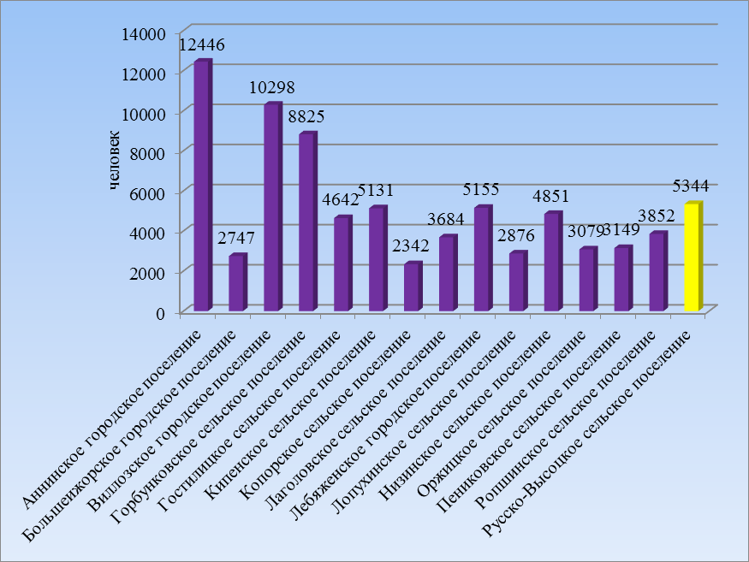
Рисунок 1. Численность населения поселений, входящих в состав Ломоносовского муниципального района Ленинградской области

Площадь МО Русско-Высоцкое сельское поселение составляет 1905,91 га, то есть около 0,99 % от общей площади Ломоносовского муниципального района в установленных границах. По этому показателю поселение занимает второе место в Ломоносовском муниципальном районе Ленинградской области (рисунок 2).
Плотность населения составляет около 2,8 человек на гектар, что почти в 7 раз больше среднерайонного показателя.
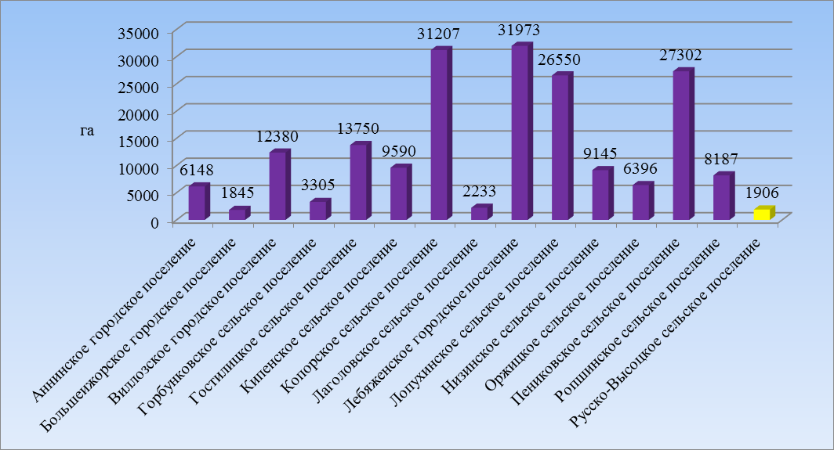

Рисунок 2. Площади муниципальных образований, входящих в состав Ломоносовского муниципального района Ленинградской области

По объему инвестиции в основной капитал, осуществляемым организациями, находящимися на территории муниципальных образований Ломоносовского муниципального района (без субъектов малого предпринимательства), МО Русско-Высоцкое сельское поселение входит в пятерку поселений с наименьшим объёмом инвестиций.
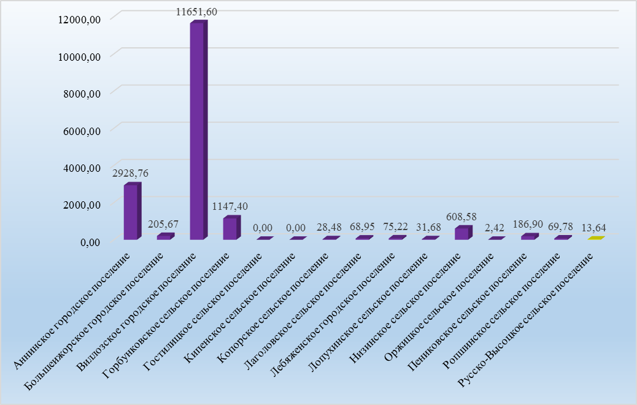
Рисунок 3. Инвестиции в основной капитал, осуществляемые организациями, находящимися на территории муниципальных образований Ломоносовского муниципального района (без субъектов малого предпринимательства)

Положение муниципального образования характеризуется следующими факторами:
    - близость к Санкт-Петербургу;
    - прохождение по территории поселения (с северо-запада на юго-восток) автомобильной дороги федерального значения «Нарва» Санкт-Петербург – граница с Эстонской Республикой (Таллинское шоссе);
    - наличие на территории крупного предприятия – ООО «Русско-Высоцкая птицефабрика», имеющего 1 класс опасности и, соответственно, значительную территорию санитарно-защитной зоны;
    - ограничения использования территории поселения в связи с планируемым размещением на территории поселения ООПТ регионального значения;
    - наличие на территории поселения земельных участков, пригодных для размещения промышленных и коммунально-складских объектов.
    - Природные ресурсы, экологическая ситуация

1.1.2.1. Земельные ресурсы
Площадь МО Русско-Высоцкое сельское поселение составляет 1905,91 га.
Земельный фонд поселения представлен землями четырёх категорий. 48,78 % от общей площади территории поселения занимают земли сельскохозяйственного назначения. На долю земель лесного фонда приходится 34,55 %, на земли населённых пунктов – 13,39 %, промышленности и иного специального назначения – 3,28 %. (таблица 1, рисунок 4).

Таблица 1. Распределение земель МО Русско-Высоцкое сельское поселение по категориям
Категории земель | Площадь, га
Земли населенных пунктов | 255,15
Земли сельскохозяйственного назначения | 929,73
Земли лесного фонда | 658,53
Земли промышленности и иного специального назначения | 62,50
ИТОГО | 1905,91

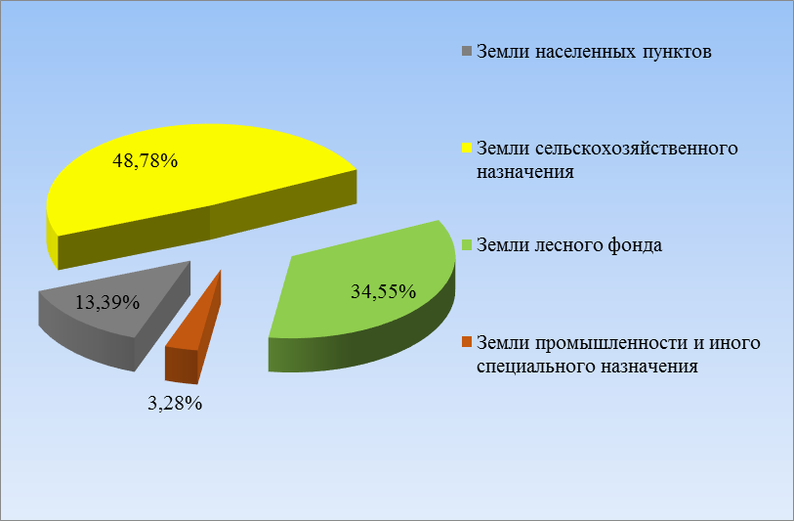
Рисунок 4. Баланс земель МО Русско-Высоцкое сельское поселение

1.1.2.2. Водные ресурсы
Водные объекты на территории МО Русско-Высоцкое сельское поселение представлены небольшими безымянными ручьями и прудами. Крупных водных объектов на территории поселения нет.
Протекающие по территории поселения ручьи являются правыми притоками р. Стрелка и относятся к бассейну Финского залива.
Ручьи являются малыми водотоками. Относятся к водотокам равнинного типа, для которых характерно смешанное питание с преобладанием снегового.
Один из ручьев используется для выпуска сточных вод. Ручей не перемерзает и не пересыхает, относится к водоемам второй категории рыбохозяйственного водопользования.
На территории муниципального образования нет ресурсов поверхностных вод для организации источников водоснабжения и рекреационных целей.

1.1.2.3. Состояние окружающей среды
Состояние атмосферного воздуха
Состояние атмосферного воздуха определяется следующими факторами:
    - выбросами загрязняющих веществ в атмосферный воздух от промышленных и сельскохозяйственных предприятий, инженерных, отопительных объектов и автотранспорта;
    - фоновым загрязнением атмосферного воздуха;
    - природно-климатическими условиями рассеивания примесей в атмосфере.
По средним значениям метеопараметров территория МО Русско-Высоцкое сельское поселение относится к зоне с низким потенциалом загрязнения атмосферы (ПЗА). Здесь в среднем за год наблюдаются благоприятные условия для рассеивания вредных выбросов. Повторяемость ветра менее 1 м/с не превышает 20 %, а повторяемость приземных температурных инверсий в целом за год составляет 20 – 30 %. Формирование инверсий редко сопровождается ослаблением скорости ветра. Мощность и интенсивность приземных инверсий также не велики 0,4 км и 2-3 °С соответственно, и только в январе они увеличиваются до 0,8 км и 3-8 °С. В таких условиях редко происходит скопление примесей у земли. Туманы над этой территорией формируются не очень часто (40-60 дней в году). Очищению атмосферы также способствуют атмосферные осадки.
Основными источниками загрязнения атмосферного воздуха на территории МО Русско-Высоцкое сельское поселение являются:
    - ООО «Русско-Высоцкая птицефабрика», включая предприятия арендаторов, расположенные на ее территории (котельная, канализационное очистные сооружения, резервуарный парк);
    - автомобильная дорога федерального значения «Нарва» Санкт-Петербург – граница с Эстонской Республикой (Таллинское шоссе).
Вклад в загрязнение вносят и другие промышленные предприятия (III – V класса опасности), расположенные на территории поселения, и выбросы от печей частного сектора.
Территория муниципального образования попадает под влияние Санкт-Петербургской агломерации. В переносах преобладают серосодержащие и азотосодержащие вещества.
От канализационных очистных сооружений в атмосферу выделяются следующие загрязняющие вещества: сероводород, аммиак, этилмеркаптан, метилмеркаптан, углерода оксид, азота оксид, метан.
При сгорании природного газа в котельной выделяются следующие загрязняющие вещества: азота диоксид, азота оксид, углерода оксид, бенз(а)пирен.
При эксплуатации автодороги в атмосферу выделяются следующие загрязняющие вещества: диоксид азота, оксид азота, сажа, диоксид серы, оксид углерода, бенз(а)пирен, формальдегид, бензин нефтяной, керосин, метан.
Птицефабрика является основным предприятием (на 80 %), формирующим фон в с. Русско-Высоцкое по аммиаку, сероводороду, этантиолу, микроорганизмам, формальдегиду, ксилолу и бутанолу.
Состояние поверхностных вод
Основными источниками загрязнения поверхностных вод являются недостаточно очищенные хозяйственно-бытовые и производственные сточные воды, а также поверхностные сточные воды, поступающие в водные объекты без очистки с территории промышленных предприятий, территорий населенных пунктов и автодорог.
Водоотведение в поселении осуществляется на канализационные очистные сооружения ООО «Русско-Высоцкий теплоэнергетический комплекс». На КОС поступают собственные производственные и хозяйственно-бытовые сточные воды, а также производственные и хозяйственно-бытовые сточные воды ООО «Русско-Высоцкая птицефабрика» и хозяйственно-бытовые сточные воды других абонентов. Сток поверхностных (ливневых и талых) сточных вод не организован.
Сточные воды на очистных сооружениях проходят механическую очистку, биологическую очистку на биофильтрах и доочистку в прудах.
Приемником очищенных сточных вод является ручей Безымянный. Выпуск сточных вод расположен в 0,8 км от устья ручья. Выпуск сосредоточенный береговой.
Состояние почв
Основными источниками химического загрязнения почв и подземных вод на территории МО Русско-Высоцкое сельское поселение являются промышленные, сельскохозяйственные предприятия, автомобильный транспорт, несанкционированные свалки, локальные очистные сооружения и выгребные ямы в неблагоустроенном жилищном фонде.
Почва, являясь основным накопителем химических веществ техногенной природы и фактором передачи инфекционных и паразитарных заболеваний, может оказывать неблагоприятное влияние на условия жизни населения и его здоровье.
Почва, по результатам химических исследований (нефтепродукты, ртуть, свинец, кадмий, цинк, никель, мышьяк, медь), микробиологических исследований (индекс БГКП, индекс энтерококков, патогенные бактерии, в том числе сальмонеллы), гельминтологических исследований (количество жизнеспособных биогельминтов), соответствует требованиям СанПиН 2.1.7.1287-03 «Санитарно-эпидемиологические требования к качеству почвы». По содержанию химических веществ почва относится к категории «чистая» и «допустимая», по микробиологическим, санитарно-паразитологическим показателям – к категории «чистая».
Физическое воздействие на окружающую среду
К группе факторов физического воздействия на компоненты окружающей среды селитебных территорий относятся: шум, инфразвук, вибрация, электромагнитное и ионизирующее излучение, физические поля различного происхождения.
Основными источниками шумового и вибрационного загрязнения на территории поселения являются работа технологического оборудования предприятий и движение автомобильного транспорта.
По результатам натурных исследований на границах установленной СЗЗ птицефабрики уровни шума звукового давления не превышают нормативные величины СН 2.2.4/2.1.8562-96 «Шум на рабочих местах, в помещениях жилых и общественных зданий и на территории жилой застройки».
По территории поселения проходит автомобильная дорога федерального значения М-11 «Нарва». Согласно «Рекомендациям по учёту требований по охране окружающей среды при проектировании автомобильных дорог и мостовых переходов» (М: Федеральный дорожный департамент, 1995 г.) зона действия вибрации автотранспортных магистралей в среднем не превышает 30 – 50 м от кромки дорожного полотна. Ближайшие жилые дома в с. Русско-Высоцкое расположены на расстоянии около 10 м от автомобильной дороги.
Основными источниками электромагнитного излучения на территории поселения являются базовая станция сотовой связи № 41 «Русско-Высоцкое» Северо-Западного Филиала ОАО «МегаФон» и башня связи радиодоступа для АТС «Русско-Высоцкое» Ленинградский областной филиал ОАО «Северо-Западный Телеком».
Уровни плотности потока энергии (ППЭ) не превышают допустимые значения в окружающих зданиях на прилежащей территории.
Радиационный фон на территории МО Русско-Высоцкое сельское поселение определяется природными и техногенными источниками.
Источниками загрязнения окружающей среды техногенными радионуклидами являются:
    - глобальные выпадения техногенных радионуклидов из тропосферы;
    - выпадения техногенных радионуклидов вследствие аварии на ЧАЭС;
    - последствия работы Ленинградской АЭС, исследовательских реакторов и объектов ядерного топливного цикла.
Радиационный фон на территории поселения находился в пределах 0,05 – 0,29 мкЗв/ч, что соответствует многолетним естественным среднегодовым значениям радиационного фона в Ленинградской области.
Санитарная очистка территории
В настоящее время в населенных пунктах МО Русско-Высоцкое сельское поселение предусматривается планово-регулярная очистка от твердых и жидких отходов.
Санитарная очистка территории производится в соответствии с Генеральной схемой санитарной очистки территории.
Общая оценка экологической обстановки
Территория МО Русско-Высоцкое сельское поселение относится к зоне интенсивной урбанизации.
Территория муниципального образования попадает под влияние Санкт-Петербургской агломерации. В переносах преобладают серосодержащие и азотосодержащие вещества.
На территории муниципального образования располагается предприятие I класса опасности ООО «Русско-Высоцкая птицефабрика». А также предприятия III-V класса опасности.
По территории проходит автомобильная дорога федерального значения – М-11 «Нарва».
Согласно имеющимся данным о концентрации основных загрязняющих веществ, в атмосферном воздухе не превышают допустимых значений. Проблему создают дурнопахнущие вещества (органолептический показатель), образующиеся при деструкции органических веществ. Однако наблюдения за данным видом показателя не производятся. Хотя концентрация каждого компонента в составе дурнопахнущих веществ в вентиляционном воздухе часто не превышает ПДК, т.е. не вызывает необратимых патологических изменений в организме человека, их присутствие в атмосфере создает дискомфортные условия жизни людей вокруг предприятий – источников таких выбросов. Границы такой зоны дискомфорта не являются фиксированными, а зависят от направления и скорости ветра. Единственным способом решения этой проблемы является очистка вентиляционного воздуха от дурнопахнущих веществ перед его выбросом в атмосферу.
Также необходимо проведение оценки воздействия автомобильной дороги федерального значения – М-11 «Нарва» на окружающую среду для установления санитарного разрыва и проведения необходимых охранных и шумозащитных мероприятий.
Почва, по результатам: химических исследований, микробиологических и гельминтологических исследований соответствует требованиям СанПиН 2.1.7.1287-03. По содержанию химических веществ почва относится к категории «чистая» и «допустимая», по микробиологическим, санитарно-паразитологическим показателям – к категории «чистая».
Качество воды в водных объектах на территории поселения не соответствует требованиям, предъявляемым к объектам культурно-бытового и рыбохозяйственного значения.
Основные неблагоприятные условия обусловлены природными факторами – распространение карста, выходы радона, высокое стояние уровня грунтовых вод.
    - Население и трудовые ресурсы, уровень жизни
Постоянное население
По состоянию на 01.01.2021 общая численность МО Русско-Высоцкое сельское поселение составляет 5344 человека.
С 2013 года за 8 лет численность населения МО Русско-Высоцкое сельское поселение сократилась на 230 человек (4,1 %) (рисунок 5). В течение указанного периода численность населения снижалась в среднем на 0,6 % ежегодно.

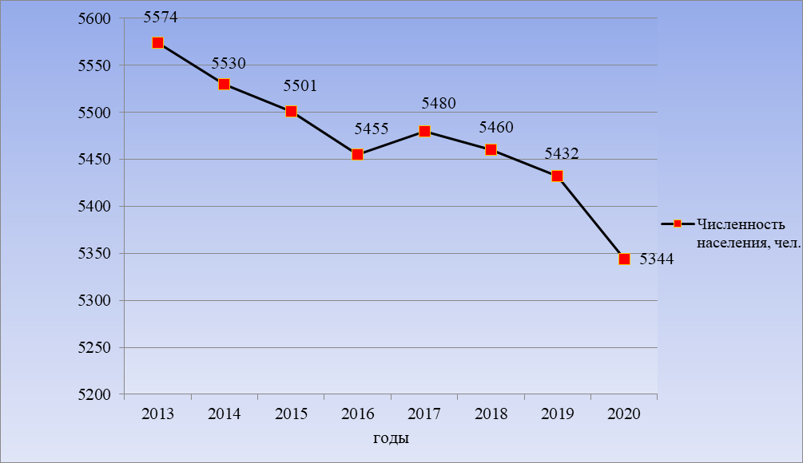
Рисунок 5. Динамика численности постоянного населения МО Русско-Высоцкое сельское поселение (на конец года), чел.

В период с 2017 по 2020 гг. для поселения была характерна естественная убыль населения (таблица 2).

Таблица 2. Показатели демографического развития МО Русско-Высоцкое сельское поселение
Наименование показателя | 2017 год | 2018 год | 2019 год | 2020 год | % к 2017 году

1 | 2 | 3 | 4 | 5 | 6
Численность населения на начало года, чел. | 5455 | 5480 | 5460 | 5432 | -0,5
Коэффициент рождаемости, чел. на 1000 жителей | 6,2 | 4,9 | 5,9 | 4,8 | -18,3
Рождаемость, чел. | 34 | 27 | 32 | 26 | -18,8
Коэффициент смертности, чел. на 1000 жителей, чел. | 8,4 | 9,5 | 7,3 | 10,5 | 43,2
Смертность, чел. | 46 | 52 | 40 | 57 | 42,5
Естественный прирост (убыль) населения, чел. | -12 | -25 | -8 | -31 | 287,5
Коэффициент естественного прироста (убыли) | -2,2 | -4,6 | -1,5 | -5,7 | 289,5
Миграционный прирост, чел. | 37 | 5 | -20 | -57 | 185,0
Коэффициент миграционного прироста (убыли), чел. на 1000 жителей | 6,8 | 0,9 | -3,7 | -10,5 | 186,5
Численность населения на конец года, чел. | 5480 | 5460 | 5432 | 5344 | -1,6

В 2020 году в МО Русско-Высоцкое сельское поселение родилось 26 детей, что на 18,8 % меньше 2019 года. Коэффициент рождаемости (число родившихся на 1000 человек населения) составил 4,8. За год умерло 57 человек, что на 17 человек (42,5 %) больше уровня 2019 года. Коэффициент смертности (число умерших на 1000 человек населения) составил 10,5. Таким образом, коэффициент естественной убыли населения поселения в 2020 году составил -5,7. Основными причинами смертности населения являются сердечно-сосудистые и онкологические заболевания.
Показатели естественной убыли населения МО Русско-Высоцкое сельское поселение ниже показатели по Ломоносовскому муниципальному району и по Ленинградской области. Показатели рождаемости значительно ниже показателей по Российской Федерации (на 84,2 %) в целом, ниже показателей по ленинградской области (на 33,2 %) и по Ломоносовскому муниципальному району (на 17,1 %). Показатели смертности населения ниже общероссийских показателей на 47,0 %, ниже показателей по Ленинградской области на 57,7% и ниже показателей по Ломоносовскому муниципальному району на 62,5 % (рисунок 6).

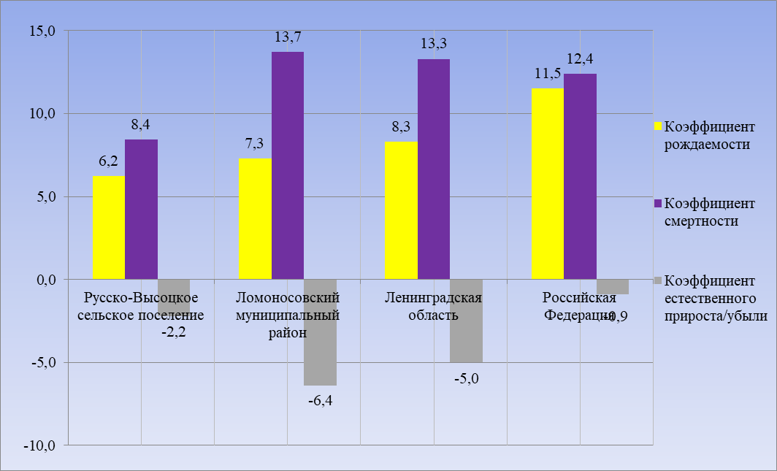
Рисунок 6. Сравнение показателей естественного движения населения за 2017 год

Демографическая структура муниципального образования характеризуется высокой долей населения трудоспособного возраста: 55.4 % от общей численности постоянного населения в 2017 году (рисунок 7), что больше показателей по Ломоносовскому муниципальному району на 6,2 %, меньше показателей по Ленинградской области и стране в целом на 2,3 %. Доля населения младше трудоспособного возраста составляет 17,3 %, старше трудоспособного возраста – 27,3 %. Таким образом, коэффициент потенциальной нагрузки в 2017 году составил 0,31, то есть на 1000 человек трудоспособного возраста приходится 310 детей, коэффициент пенсионной нагрузки – 0,49 (490 пенсионеров на 1000 человек трудоспособного возраста), а общий коэффициент нагрузки на трудоспособное население – 0,81 (на 1000 трудоспособного населения приходится 810 детей и лиц старше трудоспособного возраста).

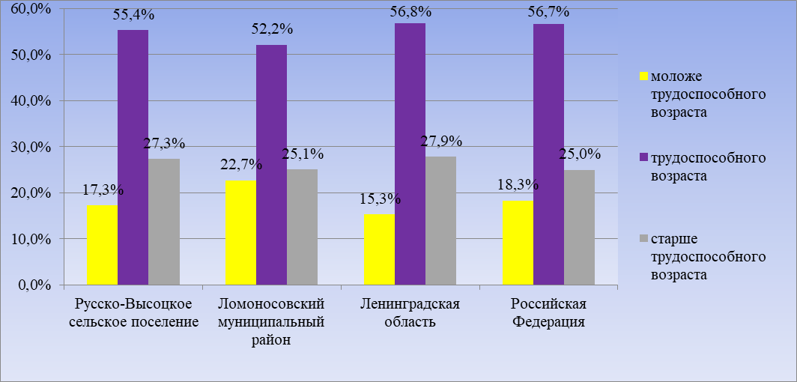
Рисунок 7. Трудовая структура населения в 2017 году

Сложившаяся на сегодняшний день трудовая структура населения в МО Русско-Высоцкое сельское поселение привела к увеличению доли населения старше трудоспособного возраста. Одновременно увеличивается демографическая нагрузка на работающее население. Рост демографической нагрузки – как длительная тенденция – связан, в частности, с проблемой старения населения. В демографическом смысле население считается старым, если доля лиц в возрасте 60 лет и старше превышает 12 %. Также необходимо учитывать, что сложившаяся трудовая структура носит временный характер. Так называемая передвижка возрастов неизбежно будет менять соотношение населения трудоспособного возраста и население пенсионного возраста. При этом малая доля населения младше трудоспособного возраста будет не способна восполнить трудовые ресурсы в полном объеме, что в перспективе может усугубить тенденцию старения населения. Для сохранения трудового баланса необходимо проведение мероприятий по стимулированию рождаемости, а также привлечению населения на территорию поселения.
Миграционные процессы оказывают значительное влияние на сложившуюся демографическую ситуацию в поселении. Из поселения уезжают граждане трудоспособного возраста, конкурентоспособные на рынке труда Санкт-Петербурга и других регионов. Миграционный приток обеспечивается за счет внешней миграции, в основном из стран Содружества Независимых Государств и Балтии. Большинство прибывших составляют мужчины трудоспособного возраста, приехавшие в целях временного трудоустройства для обеспечения семей, оставленных в странах постоянного проживания. Прибывшие мигранты в основном трудоустраиваются в сфере обслуживания. Таким образом, можно прогнозировать увеличение демографической нагрузки в поселении за счет пожилых граждан и дальнейшее усиление зависимости демографической ситуации от экономических факторов.
Основным фактором, определяющим миграционные процессы в поселении, является сочетание приграничного положения Ломоносовского муниципального района к Санкт-Петербургу и низкой конкурентоспособности рынка труда поселения по сравнению с мегаполисом.
Выводы:
Для МО Русско-Высоцкое сельское поселение характерны:
- регрессивный характер возрастной структуры населения;
- значительное влияние миграционных процессов на демографическую ситуацию в поселении: сокращение миграционного прироста населения, маятниковые миграции, отток трудоспособного населения;
- тенденция к снижению уровня рождаемости;
- высокие показатели смертности.
Для выравнивания сложившегося трудового баланса на территории поселения, снижения демографической нагрузки на трудоспособное население необходимо проведение мероприятий по стимулированию рождаемости путём создания благоприятных условий для жилищного строительства, развития базы социально-культурного обслуживания населения.
Высокий уровень смертности населения говорит о необходимости проведения мероприятий по улучшению качества и своевременности оказания медицинских услуг на территории поселения, укрепления материально-технической базы учреждений здравоохранения и физической культуры и спорта, а также проведение мероприятий для профилактики здорового образа жизни.
Создание новых рабочих мест в сфере промышленного производства, сельскохозяйственного производства, сфере обслуживания, а также поддержка малого предпринимательства будет способствовать закреплению молодёжи в поселении, что в свою очередь позволит выровнять сложившийся перекос в возрастной структуре населения, стимулировать увеличение естественного прироста населения.
    - Реальный сектор экономики

1.1.4.1. Промышленное производство
Факторами, влияющими на развитие производственного потенциала МО Русско-Высоцкое сельское поселение, являются экономико-географическое и транспортное положение, обеспеченность природными и трудовыми ресурсами.
На территории МО Русско-Высоцкое сельское поселение нет крупных промышленных предприятий. К числу средних предприятий относятся:
- ООО «Венеция-МК» – предприятие пищевой промышленности, основным видом деятельности которого является кондитерское производство и оптовая торговля.
- ЗАО «Русско-Высоцкое-Связь» – предприятие пищевой промышленности, специализирующееся на производстве соленого, вареного, запечённого, копченого, вяленого и прочего мяса.
- ООО «Киришиавтосервис» – продажа и хранение горюче-смазочных материалов;
- ЗАО «СМХ «ЭНЕРГОБАЛТ» – строительно-монтажный холдинг.
Анализ ресурсного потенциала промышленности МО Русско-Высоцкое сельское поселение позволил определить сильные и слабые стороны ее развития.
К сильным сторонам относятся:
- наличие свободных земельных участков, на которых могут быть организованы новые промзоны, а также наличие территорий для жилищного строительства, где могут разместиться трудовые ресурсы;
- средний уровень развития малого промышленного предпринимательства.
К слабым сторонам можно отнести:
- сравнительно невысокий уровень инновационной активности промышленных предприятий;
- нехватка квалифицированных рабочих кадров, их старение.

1.1.4.2. Малый и средний бизнес
В силу высокого спроса и покупательной способности населения, малый бизнес на территории поселения представлен различными сферами деятельности.
Перечень малых предприятий, функционирующих на территории поселения, приведён в таблице 3.

Таблица 3. Малые предприятия МО Русско-Высоцкое сельское поселение
Наименование | Основной вид деятельности | Число работающих, чел. | Адрес

1 | 2 | 3 | 4
ИП Климова | Розничная торговля | 7 | с. Русско-Высоцкое у д. 20А
ООО «Венеция-МК» | Кондитерское производство | 10 | с. Русско-Высоцкое, д. 26А
ООО «На Трассе» | Разборка машин | 4 | дер. Телези, д. 20
ООО «Киришавтосервис» | Продажа хранение ГСМ | 10 | с. Русско-Высоцкое, д. 1а
ИП Евлашкина | Розничная торговля | 1 | с. Русско-Высоцкое, д. 9б
ИП Кочетков | Розничная торговля | 3 | с. Русско-Высоцкое, д. 9в
ИП Колобкова | Ремонт машин и стоянка | 2 | с. Русско-Высоцкое
ИП Мамедов | База | 1 | с. Русско-Высоцкое, д. 4
ИП Скурихин | Розничная торговля | 8 | с. Русско-Высоцкое, д. 18а
ООО «Мастер» | Розничная торговля (стройматериалы) | 2 | дер. Телези, д. 1
ИП Саванович Федор Васильевич | Услуги | 1 | дер. Телези, д. 13
Громов Александр Иванович | пилорама | 4 | с. Русско-Высоцкое
Сотникова Ольга Александровна | рынок | 10 | с. Русско-Высоцкое
Домаскина Татьяна Николаевна | Розничная торговля | 4 | дер. Телези и рынок с. Русско-Высоцкое
ООО «Спринт» | Розничная торговля материалами | 8 | дер. Телези Кингисепское шоссе, д. 1
Чугунова Елена Сергеевна | Розничная торговля печи, камины | 2 | дер. Телези, д 2
ООО «Агроторг» | Розничная торговля | 18 | с. Русско-Высоцкое, д. 25а
ООО «Ломоносов РСЗ» | Розничная торговля | 18 | с. Русско-Высоцкое, д. 18б
ИП Юртаева | Розничная торговля одежда | 3 | с. Русско-Высоцкое д9 а
ИП Кувалдина | Розничная торговля, зоотовары | 2 | с. Русско-Высоцкое, здание птицефабрики

К сильным сторонам развития малого и среднего бизнеса на территории поселения относятся:
- развивающаяся сфера малого и среднего бизнеса;
- перспектива увеличения количества малых предприятий и расширения видов их деятельности на территории поселения в связи с развитием жилищного строительства;
- поддержка малого предпринимательства со стороны Правительства Ленинградской области.
Среди проблем развития малого бизнеса на территории поселения можно отметить высокую конкуренцию со стороны крупных торговых центров, находящихся в г. Ломоносов и на территории Санкт-Петербурга, что сдерживает развитие индивидуальных предпринимателей.

1.1.4.3. Агропромышленный комплекс
На территории поселения расположено когда-то градообразующее сельскохозяйственное предприятие – «Русско-Высоцкая птицефабрика». На предприятии идет производственная деятельность двух юридических лиц: ООО «МПЗ Русско-Высоцкое» и ООО «ПО Русско-Высоцкая птицефабрика», где работают 477 человек (из них 187 проживают в Русско-Высоцком сельском поселении).
ООО «Русско-Высоцкая птицефабрика» оказывает большое влияние на социально-экономическое развитие МО Русско-Высоцкое сельское поселение, т.к. является крупнейшим налогоплательщиком, обеспечивает население рабочими местами (крупнейшее предприятие), помимо этого, в собственности птицефабрики находится котельная и очистные сооружения, артезианские скважины.
На территории поселения осуществляют свою деятельность фермерские (крестьянские) хозяйства и личные подсобные хозяйства (таблица 4).

Таблица 4
Наименование | Основной вид деятельности | Число работающих, чел. | Адрес
Смирнов Юрий Дмитриевич | ЛПХ пчеловодство | 1 | с. Русско-Высоцкое, д. 105
Прохоров Иван Иванович | ЛПХ пчеловодство | 1 | дер. Телези, д. 33А
Саванович Федор Васильевич | ЛПХ пчеловодство | 1 | дер. Телези, д. 17
Козлова Нелли Ильинична | КФХ | 1 | с. Русско-Высоцкое, квартал 1, д. 1-Б
Ферстер Галина Федоровна | КФХ | 1 | с. Русско-Высоцкое

К сильным сторонам потенциала сельского хозяйства МО Русско-Высоцкое сельское поселение относятся:
- наличие большого количества земель сельскохозяйственного назначения (48,5 % от общей площади);
- возможность сбыта сельскохозяйственной продукции, как на территории муниципального образования, так и в Санкт-Петербурге;
К слабым сторонам можно отнести:
- жесткую конкуренцию на рынке Санкт-Петербурга, как со стороны областных сельскохозяйственных производителей, так и со стороны поставщиков сельскохозяйственной продукции из других регионов России и зарубежных стран;
- низкий уровень развития фермерских хозяйств поселения;
- высокая стоимость возделывания земель сельскохозяйственного назначения для производства сельскохозяйственной продукции.
    - Коммунальное хозяйство и инфраструктура

1.1.5.1. Жилищный фонд
Общая площадь жилищного фонда МО Русско-Высоцкое сельское поселение составляет 131,0 тыс. м². На долю многоквартирного жилищного фонда приходится 69,8 % от общей площади жилищного фонда муниципального образования (рисунок 9). Всего на территории поселения расположено 26 многоквартирных жилых домов 1965 – 1999 годов постройки, индивидуальный жилой фонд представлен 445 зданиями. Средняя обеспеченность одного жителя общей площадью жилищного фонда составляет 24,5 м²/чел.

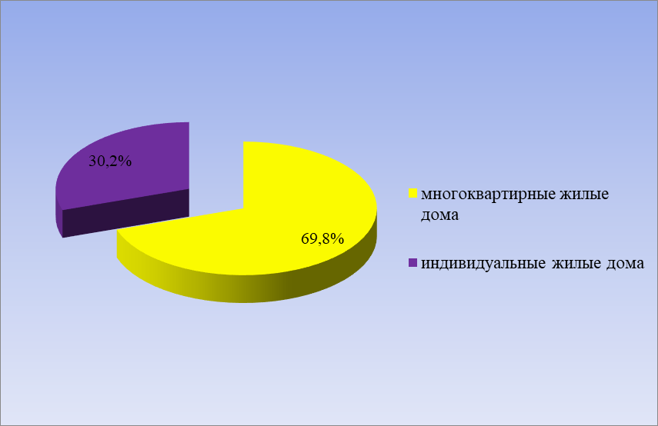
Рисунок 9. Распределение жилищного фонда по типам
Жилой фонд обеспечен полностью обеспечен централизованными системами водоснабжения, теплоснабжения, водоотведения, газоснабжения и электроснабжения.
Все жилые дома поселения возведены в период с 1922 по 1999 годы.
Ветхий и аварийный жилой фонд на территории отсутствует.
За последние 7 лет на территории поселения введено в действие 17091 м² жилья, из них 100 % индивидуальные жилые дома (рисунок 10). Таким образом, среднегодовой прирост жилищного фонда составляет 2441,6 м² в год.

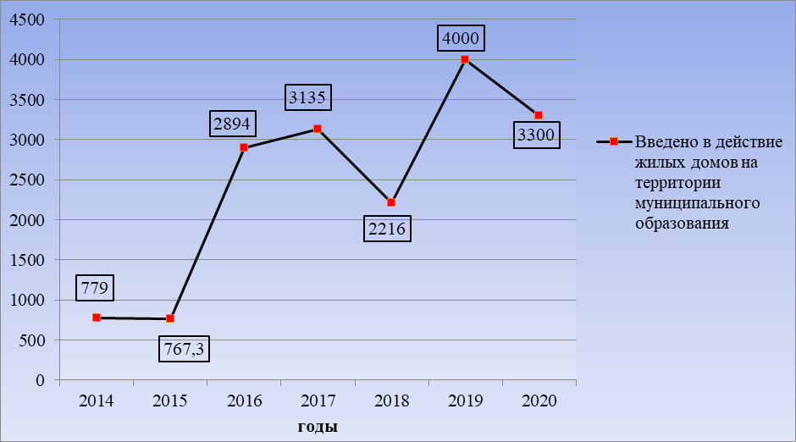
Рисунок 10. Динамика ввода жилья на территории муниципального образования

К факторам, сдерживающим жилищное строительство на территории поселения, можно отнести:
- конкуренцию с муниципальными образованиями Ломоносовского муниципального района, имеющими более развитую социальную и транспортную инфраструктуру;
- отсутствие достаточного количества мест приложения труда с конкурентоспособной заработной платой;
- ограниченный резерв территорий в границах населённых пунктов для жилищного строительства.

1.1.5.2. Газоснабжение
Газоснабжение потребителей МО Русско-Высоцкое сельское поселение осуществляется от магистрального газопровода Кохтла-Ярве – Ленинград. Данный газопровод проходит по территории поселения вдоль автомобильной дороги федерального значения М-11 «Нарва». Газопровод введен в эксплуатацию в 1948 году диаметром 530 мм с рабочим давлением 38 кгс/см².
На территории МО Русско-Высоцкое сельское поселение природным газом газифицированы все населенные пункты – с. Русско-Высоцкое, дер. Телези. Газоснабжение осуществляется от газораспределительной станции «Лаголово», находящийся в юго-восточной части дер. Телези. Длина газопровода-отвода от магистрального газопровода Кохтла-Ярве – Ленинград до ГРС «Лаголово» составляет 176 м диаметром 108 мм.
Межпоселковый газопровод проходит вдоль автомобильной дороги федерального значения М-11 «Нарва» до автомобильной дороги местного значения вдоль планировочного квартала 2 к автомобильной дороге регионального значения «Подъезд от автомобильной дороги Санкт-Петербург – Нарва к Русско-Высоцкой птицефабрике», далее вдоль этой автодороги в направлении Ропшинского сельского поселения. В районе отвода газопровода среднего давления на котельную Русско-Высоцкой птицефабрике диаметр межпоселкового газопровода уменьшается до 219 мм, а направление меняется на северо-западное до ЗАО «СМХ «Энергобалт», оттуда, увеличиваясь в диаметре до 325 мм, уходит в Ропшинское сельское поселение.
Протяженность газовых сетей в с. Русско-Высоцкое – 19 км, в дер. Телези – 9 км.

1.1.5.3. Электроснабжение
Распределение электроэнергии по потребителям МО Русско-Высоцкое сельское поселение производится через подстанции:
- ПС № 153 Русско-Высоцкая – 110/10 кВ (трансформаторы мощностью 2∙10 МВ∙А) распределение электроэнергии через 11 фидеров, год постройки – 1969;
- ПС № 316 Встреча — 110/10 кВ (трансформаторы мощностью 2∙10 МВ∙А), распределение электроэнергии через 10 фидеров, год постройки – 1978 год.
Обе ПС 110 кВ обслуживаются Красносельским РЭС, входящим в состав филиала ОАО «Ленэнерго» «Гатчинские электрические сети». Центрами питания для ПС 110/10 кВ № 153 Русско-Высоцкая и ПС 110/10 кВ № 316 Встреча являются:
- ЛАЭС;
- ПС 330/110 кВ № 9 «Западная» (на территории Санкт-Петербурга);
- ПС 330/110 кВ № 42 «Гатчинская».
Существующая нагрузка на шинах 10 кВ в зимний максимум 2011 года в сумме по трансформаторам составила:
- ПС 110/10 кВ № 153 Русско-Высоцкая – 10,88 МВ∙А;
- ПС 110/10 кВ № 316 Встреча — 3,61 МВ∙А.
По территории МО Русско-Высоцкое сельское поселение проходят следующие воздушные линии электропередач:
напряжением 110 кВ (регионального значения):
- ПС № 153 Русско-Высоцкая – ПС № 154 Красносельская 1,8 км;
- ПС № 153 Русско-Высоцкая – ПС № 316 Встреча 5,8 км;
- ПС № 153 Русско-Высоцкая – ПС № 39 Ломоносовская 5,9 км;
- ПС № 153 Русско-Высоцкая – ПС № 391 Скворицы 2,5 км;
- ПС № 316 Встреча – ПС № 39 Ломоносовская 1,1 км;
- ПС № 391 Скворицы – ПС № 225Н Мариенбург 0,2 км;
напряжением 330 кВ (федерального значения):
- ЛАЭС – ПС № 42 Гатчинская 3,2 км;
- ЛАЭС – ПС № 1 Восточная 0,7 км;
- ПС № 2 Южная – ПС № 9 Западная 0,6 км.
Все воздушные линии напряжением 110 кВ на территории поселения выполнены неизолированными проводами марки АС-150. Воздушные линии напряжением 330 кВ выполнены неизолированными проводами марки АС-500 и АС-600.
Общая протяженность сетей воздушных линий 110 кВ на территории МО Русско-Высоцкое сельское поселение составляет 14,8 км, воздушных линий 330 кВ – 1,6 км.
Общая протяженность сетей 10 кВ на территории поселения составляет 60,6 км, из них воздушные линии 10 кВ – 55,9 км, кабельные линии 10 кВ – 4,7 км.
Все населенные пункты МО Русско-Высоцкое сельское поселение электрифицированы.
В настоящее время актуальной является проблема повышения надёжности подачи электроэнергии на территории поселения.

1.1.5.4. Водоснабжение
По территории МО Русско-Высоцкое сельское поселение проходит трасса Невского водовода ОАО «ЛОКС».
Водоснабжение потребителей МО Русско-Высоцкое сельское поселение производится из системы Невского водовода ОАО «ЛОКС» через накопительные емкости и водонасосную станцию отд. Южное ООО «Русско-Высоцкая птицефабрика» по вводу Ду-273 мм. Также существует отвод Ду-50 мм из системы Невского водовода ОАО «ЛОКС» в южной части дер. Телези (на водораздаточную колонку).
Поступающая в накопительные емкости ВНС отд. Южное питьевая вода подается на нужды птицефабрики, направляется на котельную, очистные сооружения и на накопительные емкости и водонасосную станцию второго подъема отд. Русско-Высоцкое. Все указанные объекты находятся на балансе ООО «Русско-Высоцкая птицефабрика». Далее по водопроводу Ду-150 мм вода поступает в водопроводную систему с. Русско-Высоцкое, в зону ответственности эксплуатирующей организации ООО «ИЭК».
Существующая сеть водоснабжения оборудована пожарными гидрантами. Всего пожарных гидрантов на территории села – около 20 шт.
Территории водонапорных станций ограждены заборами: ВНС отд. Южное – 240∙210 м, ВНС отд. Русско-Высоцкое – 100∙75 м. Водоподготовка воды не производится.
Водоснабжение части населения, не имеющего централизованного водоснабжения, с. Русско-Высоцкое и дер. Телези осуществляется через водораздаточные колонки, общественные колодцы и индивидуальные артезианские скважины. Количество водораздаточных колонок в с. Русско-Высоцкое – 6 шт.
Централизованным горячим водоснабжением обеспечена только часть жилищного фонда – многоквартирный жилой фонд и социально значимые объекты с. Русско-Высоцкое.
Система горячего водоснабжения также завязана на объекты ООО «Русско-Высоцкая птицефабрика». Часть поступившей воды в накопительные емкости ВНС второго подъема отд. Русско-Высоцкое подается на бойлер косвенного нагрева. Также на бойлер поступает горячая вода из котельной. Питьевая вода нагревается за счет теплообмена. Далее нагретая вода поступает отдельным водопроводом потребителям – населению, на социальные объекты, ООО «Русско-Высоцкая птицефабрика».
Протяженность водопроводных сетей поселения составляет 17 км, из них на территории с. Русско-Высоцкое 7,1 км.
Водопроводные сети, состоящие на балансе ООО «Русско-Высоцкая птицефабрика», выполнены чугунными и стальными трубами диаметром от 150 мм до 300 мм. Год ввода в эксплуатацию – 1968 год. Процент износа – 70 %.
Водопроводные сети, состоящие на балансе ООО «ИЭК», выполнены чугунными, стальными и полиэтиленовыми трубами диаметром от 100 мм до 150 мм. Протяженность водопрододных сетей – 7,1 км. Процент износа – 60 %.
Для всей системы характерны частые прорывы водопроводной сети. Объёмы аварийных ремонтов превышают допустимые уровни, что увеличивает расходы на водоснабжение потребителей и стоимость услуг.
На территории с. Русско-Высоцкое имеются 2 подкачивающие станции для 10-этажных домов:
ВНС № 1 у дома № 25 – подает воду на 3 дома (расстояние до домов – 100 м, 200 м и 500 м);
ВНС № 2 подает воду на дом № 28 (расстояние до дома 800 м).
Также на территории поселения имеется 5 артезианских скважин, использующихся в качестве резервного источника технического водоснабжения производственных объектов ООО «Русско-Высоцкая птицефабрика». Все 5 артезианских скважин находятся в собственности ООО «Русско-Высоцкая птицефабрика».
В настоящее время основной проблемой в водоснабжении поселения является значительный износ сетей водоснабжения.

1.1.5.5. Водоотведение
Централизованной системой водоотведения на территории МО Русско-Высоцкое сельское поселение обеспечена часть с. Русско-Высоцкое: многоквартирный жилищный фонд, социально-значимые объекты, объекты ООО «Русско-Высоцкая птицефабрика».
Очистка производственных и хозяйственно-бытовых вод производится на очистных сооружениях ООО «Русско-Высоцкая птицефабрика» проектной мощностью: среднесуточная – 5937 м³/сут, максимальная часовая – 296,8 м³/ч. Сдача очистных сооружений в эксплуатацию – 1985 год. Тип очистных сооружений и способ очистки: механическая очистка, биологическая очистка на биофильтрах, доочистка в прудах. Состав очистных сооружений: приемная камера, песколовка двухсекционная, первичные 2-х ярусные отстойники 8 единиц, высоконагружаемые 4-х секционные биофильтры, вторичные вертикальные отстойники 6 единиц, хлоратор ЛОНИИ 100, контактные резервуары 2 единицы, аэрируемые биопруды 3 единицы и, иловые площадки 4 единицы.
Выпуск очищенных сточных вод осуществляется в 1,2 км от устья ручья Безымянный. Выпуск сосредоточенный береговой. Ручей Безымянный – водоем второй категории рыбохозяйственного водопользования. Относится к бассейну Финского залива (ручей Безымянный – ручей Сепитейка – р. Стрелка – Финский залив). Ручей является малым водотоком. Относится к водотокам равнинного типа, для которых характерно смешанное питание с преобладанием снегового. Ручей не перемерзает и не пересыхает.
Протяженность канализационной сети с. Русско-Высоцкое – 8,68 км, в том числе протяженность напорных коллекторов – 4,5 км, протяженность самотечной канализационной сети – 4,18 км (Ду 200 мм).
Колодец-гаситель находится на территории канализационных очистных сооружений ООО «Русско-Высоцкая птицефабрика».
Количество колодцев на самотечной канализации – 306 шт.
Процент износа канализационных сетей – 76,1 %.
Индивидуальные жилые дома с. Русско-Высоцкое и дер. Телези оборудованы локальными очистными сооружениями.
Сеть дождевой канализации в поселении имеется только на территории многоквартирной жилой застройки с. Русско-Высоцкое. Коллекторы выполнены из железобетона диаметрами от 300 мм до 500 мм. Однако в настоящий момент сеть дождевой канализации находится в неудовлетворительном состоянии, и собираемые дождевые воды с территории многоквартирной жилой застройки с. Русско-Высоцкое на очистные сооружения в полном объеме не поступают.
Основной проблемой в области водоотведения на территории поселения является высокий процент износа сетей и оборудования.

1.1.5.6. Теплоснабжение
Централизованным теплоснабжением обеспечены многоквартирные жилые дома и социально значимые объекты с. Русско-Высоцкое, а также обеспечены объекты ООО «Русско-Высоцкая птицефабрика». Теплоснабжение индивидуальных жилых домов с. Русско-Высоцкое и дер. Телези осуществляется за счет индивидуального отопления.
Основная часть территории МО Русско-Высоцкое сельское поселение находится в зоне действия индивидуальных источников тепловой энергии.
Система теплоснабжения потребителей МО Русско-Высоцкое сельское базируется на котельной, работающей на газе. Услуги теплоснабжения оказывают ООО «Тепловая Компания Северная», которая вырабатывает тепловую энергию и поставляет населению в соответствии с установленным тарифом. Тепловая мощность котельной составляет 10,75 Гкал/ч.
Основным топливом для котельной является природный газ среднего давления. Резервное топливо – дизель (емкость 750 л.). Учет потребленного в котельной газа осуществляется на ГРП. Приборы учета служат для коммерческого учета потребленного газа и находятся на балансе газоснабжающей организации ЗАО «Петербургрегионгаз».
Котельная предназначена для производства тепловой энергии в виде горячей воды (для покрытия тепловых нагрузок на отопление, вентиляцию и горячее водоснабжение подключенных потребителей). Также от котельной осуществляется теплоснабжения прочих потребителей.
Схема теплоснабжения закрытая, четырех-трубная с непосредственным присоединением системы отопления и горячего водоснабжения.
Внешние абоненты присоединены к тепловым сетям и получают тепловую энергию на основании заключенных договоров на теплоснабжение.
    - Транспорт и связь

1.1.6.1. Внешний транспорт
Внешние транспортно-экономические связи МО Русско-Высоцкое сельское поселение осуществляются автомобильным транспортом.
По территории поселения проходит автомобильная дорога федерального значения «Нарва» Санкт-Петербург – граница с Эстонской Республикой (Таллинское шоссе), являющаяся частью интермодального транспортного коридора № 9. Также по территории муниципального образования проходят автомобильные дороги регионального значения 4 категории:
- Подъезд от автодороги Санкт-Петербург – Нарва к птицефабрике «Русско-Высоцкая»;
- Подъезд к дер. Телези от автодороги Анташи – Ропша – Красное Село;
- Подъезд к птицефабрике «Русско-Высоцкая» от автодороги Анташи – Ропша – Красное Село;
- Спецподъезд.
На участке автомобильной дороги «Нарва» Санкт-Петербург – граница с Эстонской Республикой, проходящем по территории поселения, организовано 7 съездов справа, расстояние между ними составляет от 250 м в дер. Телези, до 1500 м в районе с. Русско-Высоцкое, и 4 съезда слева, расстояние между ними варьируется от 850 до 1300 м. В рамках Федеральной целевой программы «Развитие транспортной сети России» планируется реконструкция автомобильной дороги «Нарва» Санкт-Петербург – граница с Эстонской Республикой на участке, проходящем по территории МО Русско-Высоцкое сельское поселение, по параметрам I-б технической категории со строительством обхода дер. Телези.
Плотность сети автомобильных дорог общего пользования регионального и федерального значения по поселению составляет 690 км/1000 км². Данный показатель по МО Русско-Высоцкое сельское поселение 2,8 раза превышает аналогичный показатель по Ломоносовскому муниципальному району и в 5,3 раза по Ленинградской области, что обусловлено небольшой площадью муниципального образования.
Характеристика автомобильных дорог общего пользования федерального и регионального значения, проходящих по территории МО Русско-Высоцкое сельское поселение, представлена в таблице 5.

Таблица 5. Характеристика автомобильных дорог общего пользования
№ п/п | Наименование | Идентификационный номер | Техническая категория | Протяженность, км

1 | 2 | 3 | 4 | 5
Федерального значения
1 | «Нарва» Санкт-Петербург – граница с Эстонской Республикой | А-180 (М-11) | II | 6,0
 | Всего |  |  | 6,0
Регионального значения
2 | Подъезд от автодороги Санкт-Петербург – Нарва к птицефабрике «Русско-Высоцкая» | 41 ОП РЗ 41К-631 | IV | 3,4
3 | Подъезд к птицефабрике «Русско-Высоцкая» от автодороги Анташи – Ропша – Красное Село | 41 ОП РЗ 41К-275 | IV | 1,7
4 | Подъезд к дер. Телези от автодороги Анташи – Ропша – Красное Село | 41 ОП РЗ 41К-630 | IV | 1,1
5 | Спецподъезд | 41 ОП РЗ 41К-273 | IV | 1,6
 | Всего |  |  | 7,8
 | ИТОГО |  |  | 13,8

Развитие автомобильных дорог федерального значения обеспечивается комплексом мероприятий по строительству, реконструкции автомобильных дорог общего пользования в рамках подпрограммы «Дорожное хозяйство» Программы и подпрограммы «Автомобильные дороги» федеральной целевой программы «Развитие транспортной системы России (2010 – 2020 годы)».
Развитие автомобильных дорог регионального значения обеспечивается комплексом мероприятий по строительству, реконструкции автомобильных дорог общего пользования, предусмотренным схемой территориального планирования Ленинградской области, государственными программами Ленинградской области в сфере развития автомобильных дорог Ленинградской области, концепцией развития транспортной инфраструктуры Ленинградской области на период до 2020 года.
Формирование сети автомобильных дорог обеспечивается за счет развития автодорожной сети федерального и регионального значения, что обеспечит рост транспортной доступности и повышение качества жизни в населенных пунктах поселения.

1.1.6.2. Улично-дорожная сеть
Структура улично-дорожной сети населенных пунктов МО Русско-Высоцкое сельское поселение основана на транзитных направлениях, формируемых автомобильными дорогами общего пользования федерального, регионального значения непосредственно к которым примыкают автомобильные дороги общего пользования местного значения поселения.
Общая протяженность улично-дорожной сети в населенных пунктах МО Русско-Высоцкое сельское поселение составляет 11,33 км. В таблице 6 приведены перечень и характеристика автомобильных дорог общего пользования местного значения поселения.

Таблица 6. Перечень и характеристика автомобильных дорог общего пользования местного значения поселения
№ п/п | Наименование | Протяженность, км | Тип покрытия

1 | 2 | 3 | 4
 | с. Русско-Высоцкое
1 | ул. Таллинская | 1,44 | щебеночное
2 | ул. Павлика Филимонова | 1,52 | щебеночное
3 | пер. Школьный | 0,26 | щебеночное
4 | пер. Парковый | 0,41 | щебеночное
5 | пер. Хвойный | 0,14 | щебеночное
6 | От автомобильной дороги Санкт-Петербург – «Нарва» до подъезда к домам 22, 23 в селе Русско-Высоцкое | 0,58 | бетонные дорожные плиты
7 | От улицы Павлика Филимонова до переулка Парковый | 0,27 | щебеночное
Всего по с. Русско-Высоцкое: |  | 4,62
 | дер. Телези
1 | ул. Гатчинская | 0,3 | щебеночное
2 | ул. Земская | 0,4 | щебеночное
3 | ул. Ломоносовская | 0,7 | щебеночное
4 | ул. Зеленая | 0,6 | щебеночное
5 | ул. Звездная | 0,5 | щебеночное
6 | Липовая аллея | 0,41 | щебеночное
7 | пер. Лесной | 0,23 | щебеночное
8 | пер. Можайский | 0,42 | щебеночное
9 | ул. Полевая | 0,94 | щебеночное
10 | ул. Парковая | 0,55 | щебеночное
11 | ул. Сосновая | 0,44 | щебеночное
12 | От Липовой аллеи до пожарного водоема дер. Телези | 0,25 | щебеночное
13 | ул. Цветочная | 0,24 | щебеночное
14 | От автомобильной дороги «Нарва» до улицы Полевая | 0,33 | щебеночное
15 | От автомобильной дороги Санкт-Петербург – «Нарва» до подъезда к дер. Телези от автодороги Анташи – Красное село | 0,4 | асфальтовое
Всего по дер. Телези: |  | 6,71
Итого по поселению: |  | 11,33

Наиболее актуальными проблемами дорожного хозяйства муниципального образования являются:
- отсутствие усовершенствованного покрытия на дорогах общего пользования местного значения;
- недостаточные объемы финансирования на содержание и ремонт автомобильных дорог, дворовых территорий и проездов к многоквартирным домам.

1.1.6.3. Транспортное обслуживание населения
Передвижение по территории населенных пунктов МО Русско-Высоцкое сельское поселение осуществляется с использованием личного, общественного транспорта либо в пешем порядке. Автобусное движение между населенными пунктами, административным центром поселения, административным центром муниципального района и Санкт-Петербургом организовано в соответствии с расписанием, приведенном в таблице 7.

Таблица 7. Расписание движения общественного транспорта
№ п/п | Номер маршрута | Наименование маршрута | Перевозчик | Средний интервал движения на маршруте (мин)

1 | 2 | 3 | 4 | 5
1 | 481 | АС «Кировский завод» – пос. Ропша | ООО «ПТК» | 30 – 45
2 | 484 | АС «Кировский завод» – Андреевка | ООО «ПТК» | 35 – 50
3 | 484Б | АС «Кировский завод» – Келози | ООО «ПТК» | 45 – 55
4 | 632 | Санкт-Петербург – пос. Терволово | ООО «Вест-Сервис» | 15 – 20
5 | 632А | Санкт-Петербург – дер. Каськово | ООО «Вест-Сервис» | 40 – 50
6 | 653 | дер. Лаголово – г. Ломоносов | ОАО «АТП-31» | 80 – 100

На маршрутах общественно транспорта на территории поселения имеются оборудованные автобусные остановки, здание автовокзала и собственный автобусный парк отсутствуют.
Хранение транспортных средств на территориях, где преобладают объекты индивидуальной жилой застройки, осуществляется на придомовых территориях. На территории жилых кварталов автотранспортные средства располагаются как на специально оборудованных парковочных площадках и во внутридворовых проездах, так и индивидуальных гаражах. Для этих целей в с. Русско-Высоцкое существуют 4 гаражных кооператива и одна охраняемая автомобильная стоянка, в которых расположено в общей сложности 756 гаражей и 170 машино-мест (таблица 8). Обеспеченность населения машино-местами организованного хранения автотранспортных средств составляет 161 машино-место на 1000 человек.
Парковочные места (или оборудованные площадки) имеются у объектов социальной инфраструктуры, у административных зданий хозяйствующих организаций и объектов коммунально-бытового назначения.

Таблица 8. Перечень объектов мест хранения транспорта на территории поселения
№ п/п | Наименование объекта | Площадь территории, га | Количество гаражей, машино-мест

1 | 2 | 3 | 4
1 | ГК «Южный» | 1,40 | 191
2 | ГК «Южный-2» | 1,00 | 104
3 | ГК «Автомобилист» | 1,66 | 229
4 | ГК «Колесо» | 2,00 | 232
5 | Автомобильная стоянка ИП Колобкова Н.И. | 0,50 | 170
 | ИТОГО | 6,56 | 926

Главной проблемой является нехватка парковочных мест на дворовых территориях, это приводит к самовольному хаотичному размещению автомобильного транспорта на территориях, прилегающих к детским игровым площадкам, газонах, узкие дворовые проезды с нарушением полотна дорожной одежды и отсутствием (физическим износом) бортового камня
Перечень объектов дорожного сервиса, расположенных на территории поселения, представлен в таблице 9.

Таблица 9. Перечень объектов дорожного сервиса, расположенных на территории поселения
№ п/п | Вид объекта | Местоположение
1 | многотопливная автозаправочная станция ООО «Киришиавтосервис» | с. Русско-Высоцкое
2 | ремонт автомобилей ООО «На трассе», | дер. Телези
3 | ремонт автомобилей ИП Колобкова, | с. Русско-Высоцкое
4 | ремонт автомобилей ИП Саванович | дер. Телези

Выводы:
1. Транспортная инфраструктура на территории поселения представлена автомобильным транспортом.
2. Транспортная инфраструктура поселения имеет выходы: на местном уровне – на г. Ломоносов, соседние поселения Ломоносовского муниципального района; на общероссийском – на Санкт-Петербург и города Северо-Западного региона.
3. Состояние улично-дорожной сети населенных пунктов неудовлетворительное, проезжие части, в основном, не имеют усовершенствованного покрытия. Автомобильные дороги местного значения нуждаются в реконструкции и ремонте.
4. Основной проблемой развития общественного транспорта и улично-дорожной сети населенных пунктов является недостаточное финансирование.
5. Сеть объектов дорожного сервиса на территории поселения требует развития.

1.1.6.4. Сети связи
Населению МО Русско-Высоцкое сельское поселение предоставляются следующие виды услуг в сфере телекоммуникации и связи:
- почтовая связь;
- телефонная связь общего пользования;
- услуги доступа в сеть Интернет;
- проводное и эфирное радиовещание;
- телевизионное вещание;
- услуги мобильной телефонной связи.
Население МО Русско-Высоцкое сельское поселение обслуживает отделение почтовой связи, расположенное в с. Русско-Высоцкое. Отделение работает в составе Управления Федеральной Почтовой Связи Санкт-Петербурга и Ленинградской области – филиала «ФГУП Почта России».
    - Тенденции в развитии отраслей социальной сферы и гражданского общества

1.1.7.1. Образование
Система образования МО Русско-Высоцкое сельское поселение представлена следующими образовательными организациями (таблицу 10):

Таблица 10. Образовательные организации МО Русско-Высоцкое сельское поселение
№ п/п | Наименование образовательного учреждения | Количество мест | Количество учащихся, чел. | Фактическая наполняемость, %

1 | 2 | 3 | 4 | 5
1 | Муниципальное дошкольное образовательное учреждение «Детский сад № 29 «Сказка» | 200 | 250 | 125
2 | Муниципальное образовательное учреждение «Русско-Высоцкая средняя общеобразовательная школа» | 554 | 554 | 100
3 | Муниципальное образовательное учреждение дополнительного образования детей «Русско-Высоцкая детская школа искусств» | 103 | 103 | 100

Автобусные перевозки детей в МО Русско-Высоцкое сельское поселение осуществляются школьным автобусом на 22 посадочных места, оснащенным системами ГЛОНАСС и тахографами, по утвержденным и согласованным с ГИБДД маршрутам. Среднее время в пути учащихся, перевозка которых осуществляется по программе «школьный автобус», составляет 7 минут.
Автобус для перевозки детей соответствует ГОСТ Р 51160-98 Автобусы для перевозки детей.

1.1.7.2. Здравоохранение
На территории МО Русско-Высоцкое сельское поселение расположена Русско-Высоцкая участковая больница.
Больница имеет в своем составе стационар с двумя отделениями: хирургическим на 20 коек и гинекологическим на 15 коек дневного пребывания.
Количество персонала 42 человека.
При больнице находятся три машины скорой помощи с персоналом 7 человек.
Амбулаторно-поликлиническая служба в составе Русско-Высоцкой участковой больницы представлена:
- участковой терапевтической помощью;
- участковой педиатрической помощью;
- дневным стационаром при амбулатории;
- специализированной врачебной помощью по хирургии, отоларингологии, гинекологии, стоматологии.
Мощность амбулатории 300 посещений в смену.

1.1.7.3. Социальная защита
Население МО Русско-Высоцкое сельское поселение обслуживается муниципальным учреждением «Центр социального обслуживания пожилых граждан и инвалидов «Надежда», расположенным в дер. Лаголово (Лаголовское сельское поселение Ломоносовского муниципального района).

1.1.7.4. Культура
На территории МО Русско-Высоцкое сельское поселение расположено здание дома культуры (2 этажа, общая площадь 3129,9 м²), которое долгое время не использовалось, в настоящее в нём производятся ремонтные работы по программе «Устойчивое развитие сельских территорий Ленинградской области на 2014 – 2017 годы и на период до 2020 года».
На территории МО Русско-Высоцкое сельское поселение работает сельская библиотека. Общая площадь библиотеки 159,7 м², в том числе для обслуживания населения 115,1 м² и для хранения – 44,6 м². Читальный зал рассчитан на 30 мест.
На территории поселения действует муниципальная программа «Развитие молодежной политики, культуры, физической культуры, спорта в МО Русско-Высоцкое сельское поселение МО Ломоносовский муниципальный район Ленинградской области на 2020 – 2023 годы», утвержденная постановлением местной администрации МО Русско-Высоцкое сельское поселение МО Ломоносовский муниципальный район Ленинградской области от 14.10.2020 № 95.

1.1.7.5. Физкультура и спорт
На территории МО Русско-Высоцкое сельское поселение расположены 4 спортивные площадки, одно футбольное поле, один каток с хоккейной коробкой и одна волейбольная площадка (таблица 11). Спортивные залы находятся при школах и детском саде. Бассейны на территории поселения отсутствуют.

Таблица 11. Объекты физической культуры и спорта МО Русско-Высоцкое сельское поселение
№ п/п | Наименование объекта | Площадь, м²
1 | Хоккейная коробка | 1800
2 | Футбольное поле | 15000
3 | Волейбольная площадка | 900
4 | Спортплощадка (4 единицы) | 1400
5 | Спортивный зал (2 единицы) | 245

На территории поселения действует муниципальная программа «Развитие молодежной политики, культуры, физической культуры, спорта в МО Русско-Высоцкое сельское поселение МО Ломоносовский муниципальный район Ленинградской области на 2020 – 2023 годы», утвержденная постановлением местной администрации МО Русско-Высоцкое сельское поселение МО Ломоносовский муниципальный район Ленинградской области от 14.10.2020 № 95.

1.1.7.6. Молодежная политика
На территории МО Русско-Высоцкое сельское поселение объекты молодежной политики отсутствуют, работа с детьми и молодежью ведется на базе учреждений образования и культуры. Основными формами работы с молодежью являются: форумы, акции, слеты, фестивали, соревнования, конференции. Проводятся тематические, патриотические, обучающие, спортивные, интеллектуальные мероприятия. Учащаяся и работающая молодежь принимает активное участие в районных и областных мероприятиях.
Проблемы в сфере молодежной политики – отсутствие специализированных учреждений по работе с молодежью.

1.1.7.7. Потребительский рынок и коммунально-бытовое обслуживание населения
В МО Русско-Высоцкое сельское поселение имеются объекты розничной торговли, общественного питания, баня, парикмахерская, мастерские по ремонту обуви и одежды.
Объекты розничной торговли представлены 16 магазинами и павильонами общей площадью торгового зала 7244 м². В поселении функционирует предприятие общественного питания на 68 посадочных мест, также имеется столовая при ООО «Русско-Высоцкая птицефабрика» вместимостью 240 мест.
В с. Русско-Высоцкое из предприятий бытового обслуживания функционируют: баня на 32 места, 2 парикмахерские на 4 рабочих места, мастерские по ремонту обуви и одежды.
На основе проведённого анализа, в числе ключевых проблем социальной сферы МО Русско-Высоцкое сельское поселение следует выделить:
- 100 % наполняемость школы;
- наполняемость дошкольных групп превышает фактическое количество мест в 1,25 раза, очередь в дошкольные образовательные организации;
- отсутствие плавательных бассейнов на территории поселения;
- отсутствие специализированных учреждений по работе с молодежью.
    - Муниципальное управление
Составление и рассмотрение проекта бюджета поселения, утверждение и исполнение бюджета поселения, осуществление контроля за его исполнением, составление и утверждение отчета об исполнении бюджета поселения относятся к вопросам местного значения поселения.
Показатели бюджета МО Русско-Высоцкое сельское поселение за 3 года представлены в таблице 12.

Таблица 12. Основные показатели бюджета МО Русско-Высоцкое сельское поселение в 2018 – 2020 гг., тыс. руб.
Основные показатели | 2018 год | 2019 год | 2020 год

1 | 1 | 3 | 4
Доходы бюджета | 36767,79 | 95312,48 | 38857,10
Налоговые доходы, в том числе | 8345,02 | 13209,81 | 10432,90
Акцизы по подакцизным товарам | 684,13 | 781,66 | 719,40
Налог на доходы физических лиц | 5097,96 | 5632,00 | 5877,70
Налог на имущество физических лиц | 627,00 | 751,31 | 877,30
Земельный налог | 1902,01 | 6016,72 | 2943,90
Государственная пошлина | 33,92 | 28,12 | 14,60
Неналоговые доходы | 1692,04 | 1907,70 | 3208,30
Доходы от использования имущества, находящегося в государственной и муниципальной собственности | 1284,25 | 1370,92 | 1427,40
Доходы от оказания платных услуг и компенсации затрат государства | 388,83 | 77,95 | 152,20
Штрафы, санкции, возмещение ущерба | 10,96 | 19,49 | 1319,70
Доходы от продажи материальных и нематериальных активов | 0,00 | 428,84 | 301,00
Прочие неналоговые доходы | 8,00 | 10,50 | 8,00
Безвозмездные поступления | 26730,73 | 80194,97 | 25215,90
Расходы бюджета | 39262,04 | 66571,23 | 65905,90
Дефицит/Профицит бюджета | -2494,24 | 28741,25 | -27048,80
Дефицит/Профицит бюджета в % к собственным доходам бюджета | -24,85 | 190,12 | -198,29

Динамика доходной и расходной составляющих бюджета МО Русско-Высоцкое сельское поселение за период 2018 – 2020 гг. позволяет сделать вывод о достаточной сбалансированности бюджета муниципального образования. В течение данного периода отмечался профицит бюджета в размере 28741,25 тыс. руб.(190,12 % от собственных доходов бюджета) в 2019 году, в 2018 и 2020 году напротив наблюдался дефицит в размере 2494,24 тыс. руб. (24,85 % от собственных доходов бюджета) и 27048,80 тыс. руб. (198,29 %) соответственно (рисунок 11).

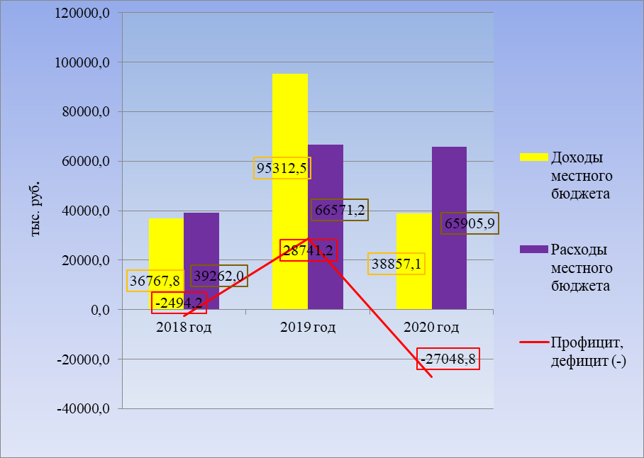
Рисунок 11. Динамика доходов и расходов бюджета МО Русско-Высоцкое сельское поселение, тыс. руб.

В структуре налоговых доходов за 2020 год основную долю занимает на доходы физических лиц (60,5 % от общей суммы налоговых доходов), который составил 5877,7 тыс. руб., что на 4,4 % больше аналогичного показателя 2019 года (рисунок 12).
Вторым по значимости налоговым источником доходов является земельный налог (в структуре налоговых доходов 30,3 %) – поступление составило 2943,9 тыс. руб., что в 2 раза меньше аналогичного показателя 2019 года.
Поступления в бюджет поселения за счёт налога на имущество физических лиц составили 9,0 % от общей суммы налоговых поступлений в 2020 году.
На долю акцизов по подакцизным товарам приходилось 7,4 % от общей суммы налоговых доходов.

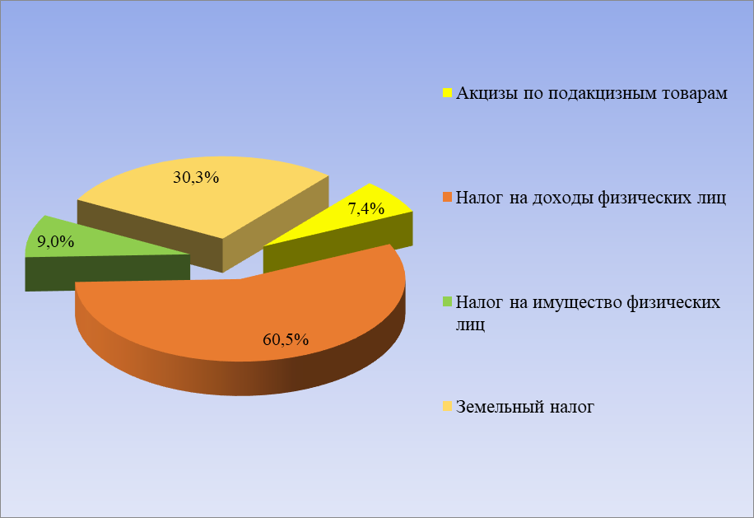
Рисунок 12. Структура налоговых доходов МО Русско-Высоцкое сельское поселение в 2020 году

В 2020 году неналоговые поступления в бюджет составили 3208,3 тыс. руб. (8,3 % в общей сумме доходов бюджета), что на 68,2 % больше аналогичного показателя 2019 года.
Поступления от использования имущества, находящегося в государственной и муниципальной собственности, занимают 44,5 % в структуре неналоговых доходов бюджета МО Русско-Высоцкое сельское поселение в 2020 году (рисунок 13).

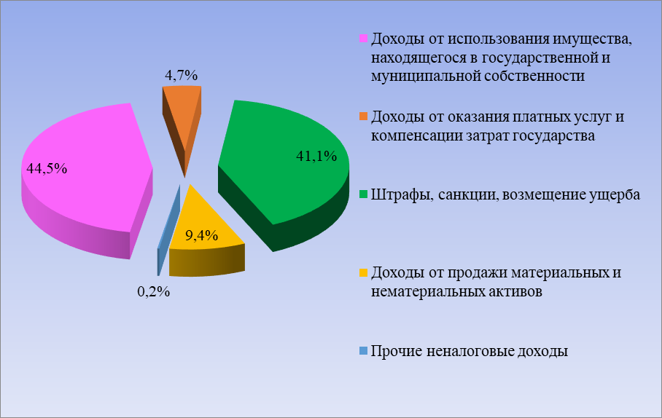
Рисунок 13. Структура неналоговых доходов местного бюджета МО Русско-Высоцкое сельское поселение в 2020 году

На штрафы, санкции, возмещение ущерба и прочие неналоговые поступления приходилось 41,1 % от общей суммы неналоговых доходов.
Доходы от продажи материальных и нематериальных активов в 2020 году составили 9,4 % от неналоговых доходов бюджета.
Доходы от оказания платных услуг составили 4,7 % от общей суммы неналоговых доходов. Прочие неналоговые поступления принесли в бюджет 0,2 % от общей суммы неналоговых доходов.
В период с 2018 по 2020 гг. доходная часть бюджета увеличилась на 5,7 %, то есть на 2089,30512 тыс. руб. Однако максимальное количество доходов за период приходится на 2019 год, когда общая сумма доходов составила 95312,48 тыс. руб., что почти в 3 раза больше доходов за 2018 и 2020 годы.
Доля безвозмездных поступлений в общей сумме доходов колебалась от 64,9 % общих доходов бюджета в 2020 году до 84,1 % в 2019 году (рисунок 14).
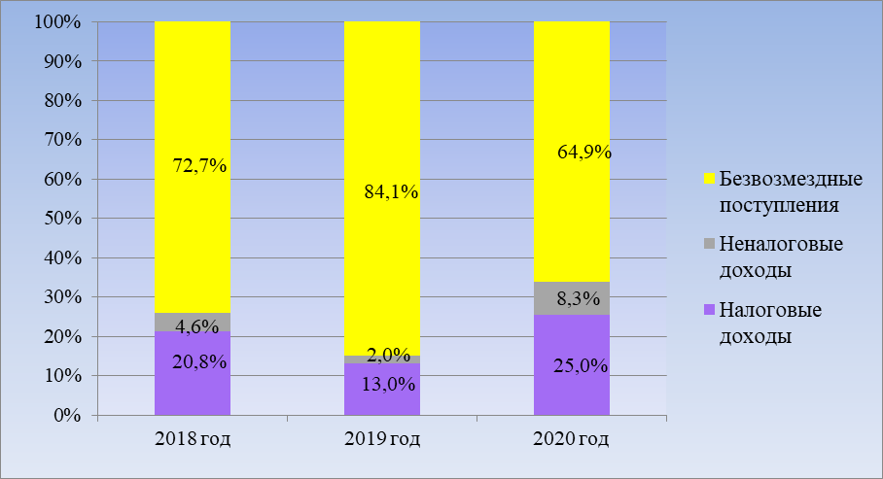
Рисунок 14. Динамика доходной части местного бюджета МО Русско-Высоцкое сельское поселение

Расходы бюджета
Расходы бюджета МО Русско-Высоцкое сельское поселение в 2020 году составили 65905,90 тыс. руб., что на 1,0 % меньше общей суммы расходов бюджета за 2019 год.
Распределение расходов бюджета МО Русско-Высоцкое сельское поселение по статьям за 2020 год представлено на рисунке 15.
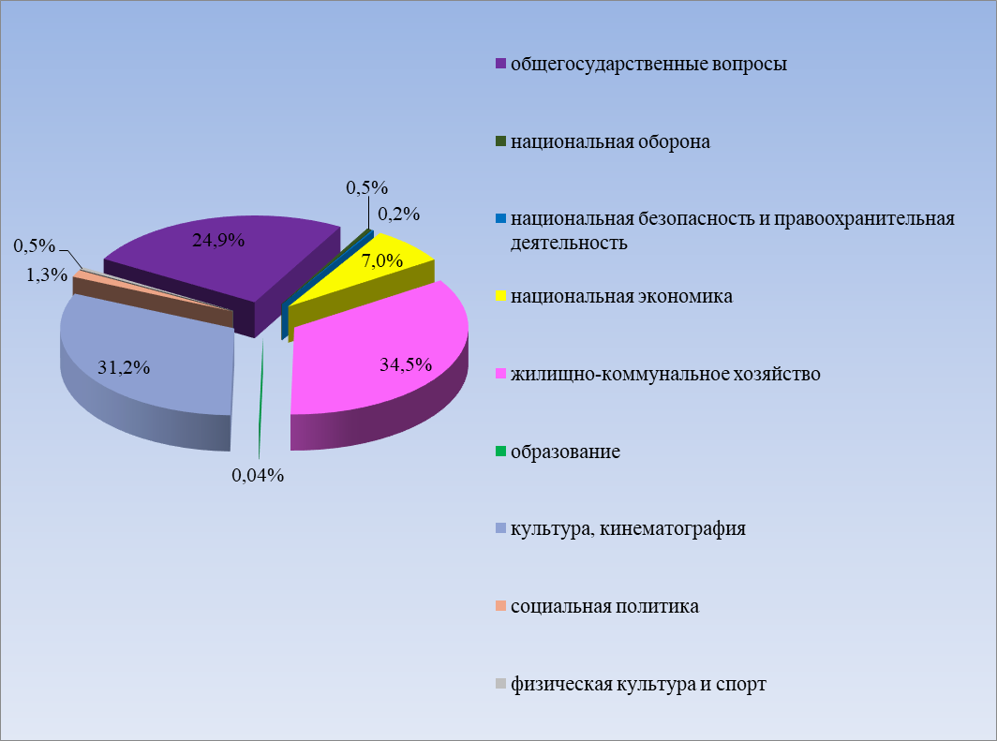
Рисунок 15. Структура расходов местного бюджета МО Русско-Высоцкое сельское поселение в 2020 году

34,5 % от общей суммы затрат бюджета в 2020 году приходилось на жилищно-коммунальное хозяйство, 31,2 % от общей суммы затрат приходилось на культуру и кинематографию, на общегосударственные вопросы – 24,9 %, на национальную экономику – 7,0 %, 1,3 % – на социальную политику, по 0,5 % на национальную безопасностью и правоохранительную деятельность и физическую культуру и спорт, 0,2 % – на национальную оборону, 0,04 % – на образование.
Общие затраты на социальную сферу (включая культуру, физическую культуру и спорт, образование и социальную политику) составили 21745,70 тыс. руб. (33,0 % от всех расходов бюджета), что на 18,3 % больше аналогичных затрат в 2019 году.
За период 2018 – 2020 годы структура расходной части бюджета претерпела некоторые изменения (рисунок 16). В частности, наиболее заметные изменения произошли по следующим статьям:
- увеличились расходы на жилищно-коммунальное хозяйство с 30,5 % до 34,5 %;
- увеличились расходы на культуру и кинематографию с 14,7 % до 31,2 %;
- сократились расходы на национальную экономику с 12,9 % до 7,0 %;
- сократились расходы на общегосударственные вопросы с 37,2 % до 24,9 %.
Иные статьи не претерпели существенных изменений.
В рассматриваемом периоде большая часть общих расходов (30,5 – 34,5 %) приходилась на жилищно-коммунальное хозяйство.

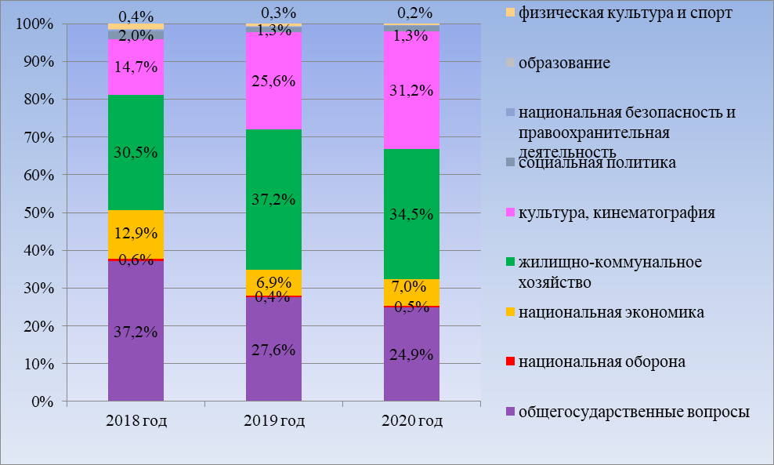
Рисунок 16. Динамика расходов бюджета МО Русско-Высоцкое сельское поселение

Исходя из проведенного анализа составляющих бюджетного процесса МО Русско-Высоцкое сельское поселение, можно выделить следующие слабые и сильные стороны развития финансовой сферы.
Сильные стороны:
- высокая доля расходов на развитие социальной сферы. Это стимулирует развитие социальной сферы муниципального образования и повышает уровень качества жизни населения;
- существенная доля расходов на развитие жилищно-коммунального хозяйства, что будет оказывать влияние на рост уровня жизни населения и повышение инвестиционной привлекательности территории;
- положительная динамика налога на доходы физических лиц. Это с одной стороны говорит о росте заработной платы работников бюджетной сферы, а также увеличения темпа роста заработной платы работников коммерческих предприятий, с другой – об увеличении налогооблагаемой базы – увеличения количества занятых.
- положительная динамика налога на имущество физических лиц.
Слабые стороны:
- бюджет поселения практически полностью дотационный – доля безвозмездных поступлений колеблется от 64,9 % до 84,1 % в рассматриваемом периоде;
- относительно невысокая доля налоговых поступлений в бюджет поселения говорит о недостаточно эффективном использовании муниципального имущества.
    - Ресурсная обеспеченность
Общая площадь земель в границах населённых пунктов МО Русско-Высоцкое сельское поселение составляет 255,15 га. Применительно к территории поселения разработан и утверждён генеральный план, которым установлено функциональное зонирование территории. Большая часть территории населённых пунктов не используется – 47,60 % от общей площади земель населённых пунктов (рисунок 17).

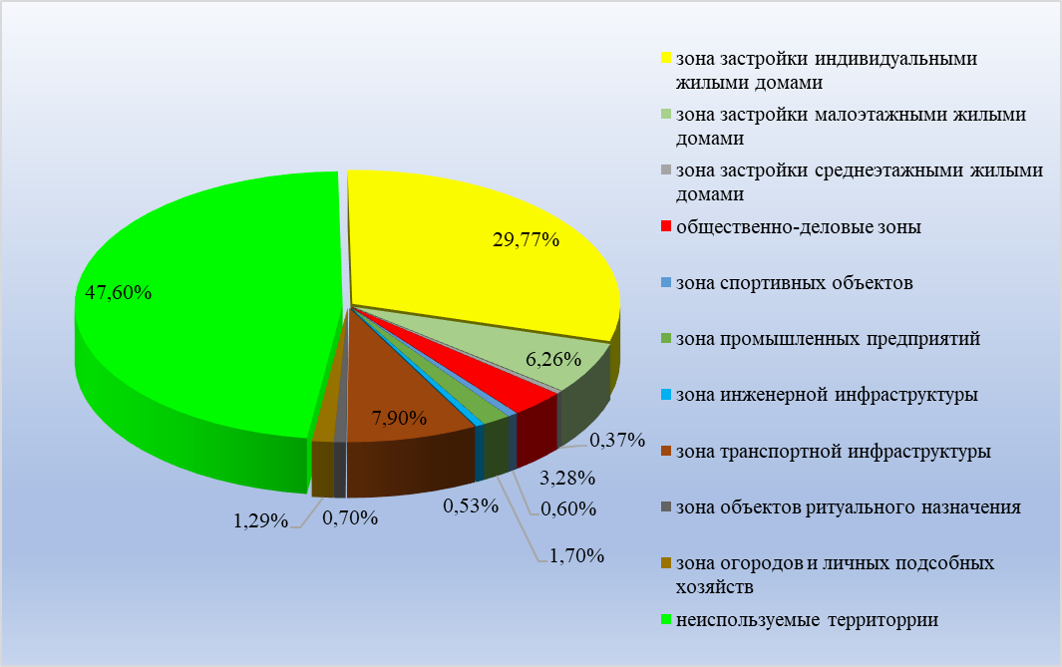
Рисунок 17. Планировочная организация территории населённых пунктов

Генеральным планом предусмотрено увеличение площади земель в границах населённых пунктов до 434,07 га. Таким образом, создан резерв территорий под индивидуальное жилищное строительство, малоэтажную, среднеэтажную общественно-деловую и промышленную застройку – порядка 58 % от общей площади населённых пунктов (таблица 12).

Таблица 12. Территории, пригодные для строительства
Населённый пункт | Жилая застройка |  |  | Общественно-деловые зоны | Зона спортивных объектов | Промышленные зоны | Инженерные зоны | Зона транспортной инфраструктуры | Итого
Населённый пункт | ИЖС | малоэтажная | среднеэтажная
с. Русско-Высоцкое | 83,74 | 20,63 | 1,96 | 7,16 | 2,85 | 70,84 | 18,75 | 27,65 | 233,58
дер. Телези | 31,58 | 0,00 | 0,00 | 0,00 | 0,00 | 0,00 | 10,50 | 5,46 | 47,54
Итого | 115,32 | 20,63 | 1,96 | 7,16 | 2,85 | 70,84 | 29,25 | 33,11 | 281,12

На территории МО Русско-Высоцкое сельское поселение расположена перспективная промышленная площадка площадью 1,1494 га (рисунок 18).

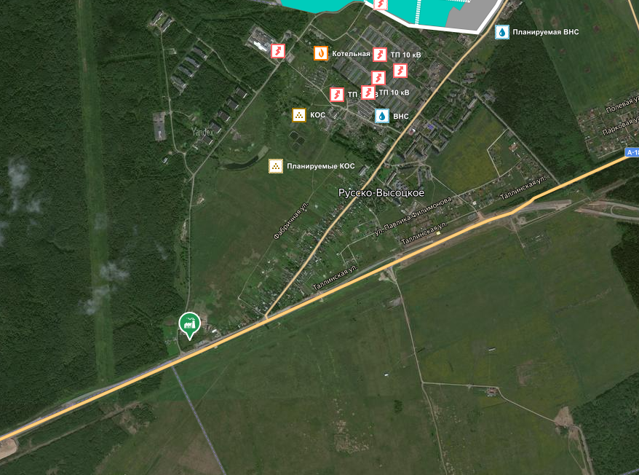
Рисунок 18. Площадка на Таллинском шоссе, 39 км

Транспортная доступность – 19 км до КАД; 12 км до железнодорожных путей.
Тип площадки – greenfield, IV – V класс опасности, категория земель – земли промышленности, энергетики, транспорта, связи, радиовещания, телевидения, информатики, земли для обеспечения космической деятельности, земли обороны, безопасности и земли иного специального назначения, разрешённое использование – для строительства многофункционального комплекса объектов придорожного сервиса.
Возможность присоединения к инженерным сетям:
- водоснабжение – есть возможность подключения, расстояние до источника или сети водоснабжения – 1,0 км;
- водоотведение – есть возможность подключения, расстояние до источника или сети водоотведения – 1,0 км;
- электроснабжение – 200 кВ∙A, расстояние до источника электроснабжения – 0,003 км.
Также на территории МО Русско-Высоцкое сельское поселение расположена ещё одна перспективная для освоения промышленная территория площадью около 62,0 га (рисунок 19).
Тип площадки – greenfield, IV – V класс опасности, категория земель – земли промышленности, энергетики, транспорта, связи, радиовещания, телевидения, информатики, земли для обеспечения космической деятельности, земли обороны, безопасности и земли иного специального назначения, разрешённое использование – промышленного назначения, коммунально-складского назначения, транспортно-логистического назначения.
Инженерно-строительные условия: для части территории условия благоприятные (равнинная поверхность плато, пески среднезернистые, суглинки с гравием, глины валунные, наивысший уровень грунтовых вод более 4 м), для части условно благоприятные (уклоны от 10 % до 20 %, суглинки тонкослоистые, глины валунные, наивысший уровень грунтовых вод более 2 м)
Зоны с особыми условиями использования территории: санитарно-защитная зона, 1 пояс зоны санитарной охраны источника водоснабжения.
Предприятия в непосредственной близости: ООО «Русско-Высоцкая птицефабрика» (производство мяса птицы), автотранспортное предприятие «ИП Мамедов», ООО «АВЕН-СПБ» (производство детских игровых, спортивных площадок, скамеек, уличных ваз, металлических ограждений, садовых фигур), деревообрабатывающая фирма «Стокнот».
Свободно 51 га. Возможность подключения к коммуникациям Русско-Высоцкой ПТФ. Данная промышленная зона выделена как зона промышленности в генеральном плане поселения и схеме территориального планирования Ломоносовского района.
Земли находятся в собственности администрации муниципального образования.

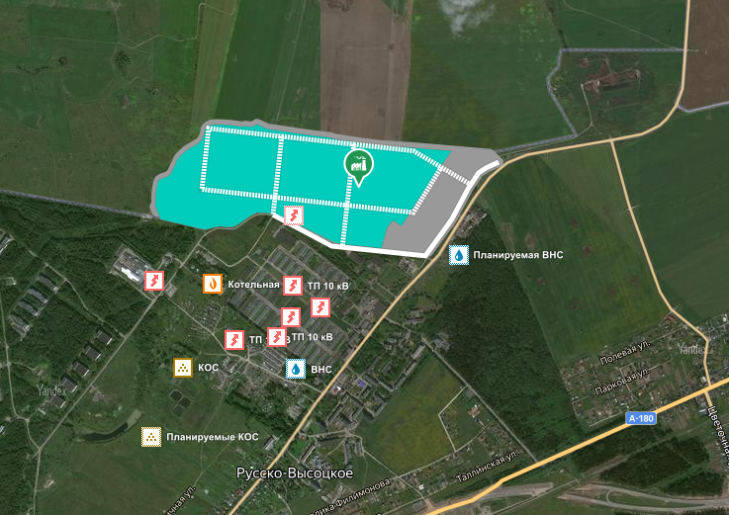
Рисунок 19. Промзона Русско-Высоцкое

Возможность присоединения к инженерным сетям:
- водоснабжение – возможно подключение. Подключение и предоставление мощностей осуществляет АО «ЛОКС». Невский водовод – 200 м. Существующий объем водопотребления – 1300 м³/час, предусматривается схемой водоснабжения увеличение до 2200 м³/час, расстояние до источника или сети водоснабжения – 0,1 км;
- водоотведение – возможно подключение. Подключение и предоставление мощностей осуществляет ООО «МПЗ», расстояние до источника или сети водоотведения – 0,7 км;
- электроснабжение – возможно подключение. Подключение и предоставление мощностей осуществляет ПАО «Ленэнерго» «Пригородные электрические сети». ПС 110 кВ. Русско-Высоцкая (ПС-153). Максимальная мощность, разрешенная для тех. присоединения 2,56 МВ∙А, расстояние до источника электроснабжения – 1,2 км;
- газоснабжение – возможно подключение. Подключение и предоставление мощностей осуществляет филиал ОАО «Газпром газораспределение Ленинградская область» в г. Кингисеппе. Газопровод среднего давления – 300 м;
- теплоснабжение – возможно подключение. Подключение и предоставление мощностей осуществляет ООО «Тепловая компания «Северная». Производительность 12,5 МВт. Расстояние до источника теплоснабжения – 1,5 км.
Транспортная доступность:
- расстояние до КАД Санкт-Петербурга – 17,0 км;
- расстояние до автомобильной дороги с твердым покрытием – 1,0 км
- расстояние до автомобильной дороги регионального значения – 1,4 км;
- расстояние до железнодорожных путей – 11 км.
Территориальные особенности МО Русско-Высоцкое сельское поселение, а также выгодное экономико-географическое положение – близость к Санкт-Петербургу, достаточно развитая транспортная инфраструктура (автомобильные дороги, близость к КАД), являются инвестиционными преимуществами данной территории.

SWOT-анализ развития
Выявление конкурентных преимуществ и приоритетов социально-экономического развития МО Русско-Высоцкое сельское поселение выполнено на основе SWOT-анализа – комплексного анализа внешнего окружения – возможностей, и угроз, а также внутреннего состояния – сильных и слабых сторон социально-экономической системы муниципального образования.
К факторам внутренней среды относится: природно-ресурсный потенциал муниципального образования; демографическая ситуация; сложившая структура экономики и существующие тренды развития; инфраструктурная обеспеченность территории и т.д.
Под внешней средой понимается комплекс факторов, не зависящих от действий местных властей и бизнеса условия, но оказывающих существенное влияние на развитие муниципального образования.
В разделе приводится анализ и прогноз развития внешних, оказывающих наиболее значимое влияние на развитие муниципального образования. В том числе проводится анализ влияния государственной политики на социально-экономическое развитие муниципального образования.

Таблица 13. Анализ сильных и слабых сторон муниципального образования
ФАКТОРЫ | СИЛЬНЫЕ СТОРОНЫ (сравнительные преимущества) | СЛАБЫЕ СТОРОНЫ (сравнительные недостатки)

1 | 2 | 3
Экономико-географическое положение | - близость к Санкт-Петербургу;  - развитая транспортная инфраструктура, представленная автомобильными дорогами федерального и регионального значения;  - наличие на территории поселения земельных участков, пригодных для размещения промышленных и коммунально-складских объектов. | - планируемая ООПТ регионального значения занимает значительную часть территории поселения;  - ограничения использования территории, связанные с наличием на территории поселения СЗЗ птицефабрики.
Природные ресурсы и экология | - благоприятный климатические условия;  - относительно благоприятная экологическая ситуация. | - наличие на территории птицефабрики ограничивает использование территории, находящейся в границах СЗЗ
Население, уровень жизни | Высокая мобильность населения;  относительно высокая доля трудоспособного населения | - значительное влияние миграционных процессов на демографическую ситуацию в поселении: сокращение миграционного прироста населения, маятниковые миграции, отток трудоспособного населения;  - тенденция к снижению уровня рождаемости;  - высокие показатели смертности;  - наличие незарегистрированного населения, проживающего на территории поселения.
Коммунальное хозяйство и инфраструктура | - все населённые пункты поселения газифицированы;  - обеспеченность территории всеми видами инженерных коммуникаций. | - высокий процент износа инженерных сетей и оборудования;  - нехватка мощностей объектов инженерной инфраструктуры.
Жилищное хозяйство | - территория поселения привлекательна для индивидуального жилищного строительства в силу близости к Санкт-Петербургу;  - достаточно высокий уровень средней обеспеченности одного жителя общей площадью жилищного фонда (24,5 м²/чел.) | - относительно невысокие темпы жилищного строительства;  - очередь на улучшение жилищных условий.
Социальная сфера | - наличие развитой системы объектов социальной инфраструктуры;  - на территории поселения действует муниципальные программы ««Развитие молодежной политики, культуры, физической культуры, спорта в МО Русско-Высоцкое сельское поселение МО Ломоносовский муниципальный район Ленинградской области на 2020 – 2023 годы», «Реализация социальной политики в МО Русско-Высоцкое сельское поселение на 2020-2025 годы». | - нехватка мест в образовательных учреждениях;  - низкий уровень обеспеченности объектами физической культуры и спорта (отсутствие бассейнов на территории поселения);  - отсутствие специализированных учреждений по работе с молодёжью на территории поселения;  - недостаточное количество объектов культуры.
Малый и средний бизнес | - расположение поселения в зоне агломерации Санкт-Петербурга обуславливает привлекательность территории поселения для развития малого и среднего предпринимательства;  - тенденция увеличения количество малых предприятий на территории поселения. | - сильное влияние внешней конъюнктуры на развитие малого предпринимательства;  - конкуренция со стороны крупных торговых центров г. Ломоносов и Санкт-Петербурга.
Промышленность | - наличие территорий под промышленные и коммунально-складские объекты;  - диверсификация промышленных предприятий, функционирующих на территории поселения. | - ограниченность мощностей инженерной инфраструктуры;  - дефицит квалифицированных трудовых ресурсов.
Сельское хозяйство | - наличие земель сельскохозяйственного назначения – 48,8 % от общей площади поселения;  - наличие крупного птицеводческого комплекса;  - близость к перспективным рынкам сбыта Санкт-Петербурга и г. Ломоносов. | - необходимость государственной поддержки развития сельскохозяйственного комплекса;  - конкуренция на рынке сельскохозяйственной продукции;  - низкий уровень развития фермерских хозяйств на территории поселения.
Бюджет | - высокая доля расходов на развитие социальной сферы. Это стимулирует развитие социальной сферы муниципального образования и повышает уровень качества жизни населения;  - существенная доля расходов на развитие жилищно-коммунального хозяйства, что будет оказывать влияние на рост уровня жизни населения и повышение инвестиционной привлекательности территории;  - положительная динамика налога на доходы физических лиц. Это с одной стороны говорит о росте заработной платы работников бюджетной сферы, а также увеличения темпа роста заработной платы работников коммерческих предприятий, с другой – об увеличении налогооблагаемой базы – увеличения количества занятых;  - положительная динамика налога на имущество физических лиц. | - бюджет поселения практически полностью дотационный – доля безвозмездных поступлений колеблется от 64,9 % до 84,1 % в рассматриваемом периоде;  - относительно невысокая доля налоговых поступлений в бюджет поселения говорит о недостаточно эффективном использовании муниципального имущества.

Таблица 14. Анализ внешней среды (возможностей и угроз)
ФАКТОРЫ | ВОЗМОЖНОСТИ | УГРОЗЫ
Международный уровень | - развитие экспортного потенциала предприятий | - санкции (повышение инвестиционных рисков)  - риски, связанные с ограничениями COVID-19
Общероссийский уровень | - реализация послания Президента Российской Федерации:  - по поддержке малого и среднего предпринимательства, включая меры налогового стимулирования, доступные кредиты, расширение сбыта продукции;  - по созданию системы поддержки частных инвестиций;  - по созданию системы мер поддержки семей с детьми;  - по развитию социальной сферы;  - в сфере санитарной и биологической безопасности. | - незавершенность процесса формирования налоговой и бюджетной политики на федеральном уровне.
Региональный уровень | - наличие документов стратегического планирования регионального уровня (Стратегия социально-экономического развития Ленинградской области до 2030 года);  - интеграция приоритетных проектов/земельных участков для промышленного освоения в региональную информационную систему «Инвестиционное развитие территории Ленинградской области»;  - создание благоприятных условий для ведения предпринимательской деятельности и снижения административных барьеров за счёт взаимодействия органов власти (федеральных, региональных, местного значения) на площадке межведомственной комиссии по размещению производительных сил на территории Ленинградской области  - потенциал реализации комплексных программ развития и стратегических документов, направленных на развитие пригородных территорий Санкт-Петербурга;  - возможность социально-экономического развития территории путем создания более широкого набора товаров и услуг, вариантов выбора мест приложения труда и мест проживания с обеспечением разнообразия условий и требований различных групп населения в пределах Санкт-Петербургской агломерации | - неустойчивый характер бюджетной политики региона;  - агломерационное развитие требует опережающего инфраструктурного развития (инженерной, транспортной и социальной).

Таблица 14. Сопоставления сильных и слабых сторон с возможностями и угрозами
 | ВОЗМОЖНОСТИ | УГРОЗЫ
 | Сочетание сильных сторон с возможностями | Сочетание сильных сторон с угрозами
СИЛЬНЫЕ СТОРОНЫ | Население и трудовые ресурсы:  - участие в реализации федеральных, региональных и муниципальных программ и проектов по стимулированию рождаемости улучшению здоровья и качества жизни населения;  - интенсивное развитие производственной, транспортной и торговой сфер и малого предпринимательства, ориентированного на их обслуживание, как эффективное средство закрепления трудовых ресурсов в поселении;  - улучшение качества предоставляемых медицинских услуг и услуг, связанных с социальной защитой населения как важнейшее условие сокращения смертности на территории поселения;  Социальная инфраструктура:  - реализация инициатив по проведению реконструкции дома культуры;  - развитие благотворительной деятельности, участие в проектах и грантах.  Коммунальное хозяйство и инфраструктура:  - участие в региональных программах по капитальному ремонту жилищного фонда;  - развитие индивидуального жилищного и малоэтажного строительства на территории поселения;  - благоустройство жилого фонда;  - завершение строительства проблемного объекта (многоквартирный жилой дом).  Реальный сектор экономики:  - развитие малых инновационных предприятий;  - размещение промышленных и коммунально-складских на свободных территориях;  - развитие сельского хозяйства. | Природные ресурсы и экология:  - Недоучет экологической компоненты в социально-экономическом развитии территории на прогнозируемый период может привести и возникновению следующих экологических рисков:  - риски, угрожающие безопасности, к которым, в частности, относятся несчастные случаи на производстве, вызванные неблагоприятной внутрипроизводственной экологической обстановкой;  - риски, угрожающие здоровью населения вследствие ухудшения экологического состояния территории, которые часто имеют латентный характер, и проявляются с определенной задержкой;  - риски, угрожающие общественному благосостоянию, включая снижение ценности земельных ресурсов, в том числе выделяемых для строительства жилья, вследствие загрязнения почв;  - финансовые риски (возможные потери собственности, доходов, или прибыли от инвестиций, связанные с экологическими факторами)  - ухудшение эстетических характеристик территории (мусор, запах);  - локальное загрязнение почвы и атмосферного воздуха.
 | Слабые стороны и возможности | Слабые стороны и угрозы
СЛАБЫЕ СТОРОНЫ | Социальная инфраструктура:  - строительство спортивных объектов и сооружений на территории поселения;  - пропаганда физической культуры и спорта, здорового образа жизни;  - проведение спортивных мероприятий и соревнований для привлечения населения к массовому спорту;  Транспорт:  - развитие сети внутрипоселковых автодорог;  - увеличение автомаршрутов, обеспечивающих надежную автодоступность из Санкт-Петербурга к поселению;  - развитие придорожного сервиса.  Сельское хозяйство:  - развитие животноводства на территории поселения;  - расширение номенклатуры выпускаемой продукции специализированными фирмами и фермерскими хозяйствами;  - формирование условий для развития фермерских и личных подсобных хозяйств, включая обеспечение их доступа ко всем видам господдержки, предусмотренным для сельхозтоваропроизводителей, и прежде всего – к льготным кредитам и информационным ресурсам. | Население и трудовые ресурсы:  - углубление депопуляционных процессов (снижение рождаемости, рост смертности и т.д.);  - дефицит трудовых ресурсов, вызванный ускоренным развитием торговли, промышленности, транспорта;  - увеличение оттока трудовых ресурсов в Санкт-Петербург из-за отсутствия престижных зарплатоемких рабочих мест в поселении;  - возможность возникновения безработицы с вытекающими социальными последствиями.  Социальная инфраструктура:  - несбалансированное развитие жилищной и образовательной сфер, и, как следствие, возникновение проблем с обеспечением доступности образовательных услуг для населения.  - сокращение инвестиционно-финансовых ресурсов, направляемых на развитие социальной инфраструктуры;  - коммерциализация развития физкультуры и спорта в поселении с ориентацией на высокодоходные слои населения;  - дефицит инвестиционных ресурсов, направляемых на развитие физкультуры и спорта в поселении.  Коммунальное хозяйство и инфраструктура:  - нарастание износа инженерных сетей (увеличение аварийности в сетях водоснабжения, теплоснабжения);  - прекращение развития индивидуального жилищного строительства;  - нарастание уровня износа муниципального жилищного фонда;  - рост тарифов на коммунальные услуги, снижающий инвестиционную привлекательность поселения для жилищного строительства;  - отсутствие роста экономики и, как следствие, сокращение инвестиционно-финансовых возможностей развития ЖКХ.  Сельское хозяйство:  - выведение из оборота земель сельскохозяйственного назначения;  - ужесточение конкуренции на рынке сельскохозяйственной продукции Санкт-Петербурга со стороны как областных, так и внешних поставщиков продуктов питания.

Для формирования эффективной системы управления стратегическим развитием на уровне органов местного самоуправления необходимо определение единого для всех участников стратегического планирования подхода к реализации поставленных задач социально-экономического развития. Выбор такого подхода в определении сценариев развития основан на том, что стратегическое планирование на уровне местного самоуправления реализуется наиболее приближенно к территории и к населению, что диктует свои условия выстраивания политики стратегического планирования и развития. В условиях нестабильного развития мировой экономики выбор единых подходов стратегического управления позволит снизить риски получения незавершенных проектов и повысить эффективность реализации стратегических направлений развития.
Критериями для определения базового сценария для разработки стратегии должна стать оценка такого варианта, который позволит в сложившихся условиях при оптимальных вложениях в социально-экономическое развитие территории достичь максимальных результатов в реализации целей и задач социально-экономического развития с учетом возможных вариантов сочетания ключевых действующих сил.
Сценарный подход объединяет совокупность методов, направленных на построение не одного прогноза будущего состояния социально-экономического развития и предпринимательской среды, а целого ряда альтернативных гипотетических картин развития ключевых факторов. В контексте стратегического планирования под сценарием понимают прогноз состояния будущей внешней и внутренней среды при определенной комбинации наиболее значимых факторов, оказывающих влияние на социально-экономическое развитие муниципального образования.
Исходя из проведённого SWOT-анализа положения МО Русско-Высоцкое сельское поселение предложены 3 основных сценария социально-экономического развития: базовый, инерционный и инновационный (таблица 15).

Таблица 15. Описания альтернативных сценариев развития МО Русско-Высоцкое сельское поселение
Показатели | Сценарий 1 (инерционный) | Сценарий 2 (базовый) | Сценарий 3 (инновационный)

1 | 2 | 3 | 4
Основные гипотезы | Инерционный сценарий основан на показателях социально-экономического и демографического развития, характерных для поселения в течение последних 5 лет: сокращение бизнес-активности населения, снижение инвестиций в реальный сектор экономики, сокращение количества рабочих мест в поселении, низкие показатели рождаемости и миграционный отток населения. | Базовый сценарий предполагает проведение социально-экономической политики, направленной на повышения уровня жизни населения на территории поселения, использование имеющихся ресурсов, экономико-географического и транзитного потенциала для дальнейшего развития. Создание новых рабочих мест в сфере обслуживания, промышленного производства и сельского хозяйства, а также в смежных сферах экономики приведет к повышению привлекательности поселения для работы и проживания, прекращению оттока трудовых ресурсов в другие регионы, а также росту миграционного притока в поселение. Размещение нового комфортного жилья на территории поселения позволит закрепить вновь прибывающее население на территории поселения и сократить каждодневные трудовые миграции, тем самым создавая собственную востребованную базу трудоспособного населения. | Инновационный сценарий развития основывается на дальнейшем развитии промышленного производства при одновременном формировании и поддержке новых точек роста, имеющих значительный потенциал, активной политике в сфере формирования институциональных, демографических и социальных условий развития, нейтрализации негативных тенденций. Кроме того, инновационный сценарий предусматривает применение современных технологий в различных сферах жизни. Инновации будут осуществляться, прежде всего, будут связаны с охраной окружающей среды, дальнейшей информатизацией общества, вложениями в человеческий капитал.
Предпосылки к реализации | - существующие тенденции развития поселения;  - подверженность внешним угрозам;  - зависимость бюджета поселения от дотаций;  - низкие показатели рождаемости;  - отток населения. | - экономико-географическое положение (близость к крупным центрам развития – г. Ломоносов и Санкт-Петербург);  - наличие земельных ресурсов;  - наличие свободных территорий, подходящих для реализации инвестиционных проектов;  - политика, проводимая на территории поселения, направленная на создание комфортных условий проживания. | - расположение поселения в зоне агломерации Санкт-Петербурга;  - наличие территорий под промышленные и коммунально-складские объекты;  - диверсификация промышленных предприятий, функционирующих на территории поселения.
Влияние сценария на:
экономику муниципального образования | Тенденция старения основных производственных фондов промышленных предприятий поселения, снижение конкурентоспособности продукции как по ценовым, так и по качественным параметрам в сравнении с другими предприятиями, расположенными, прежде всего, на территории Ломоносовского муниципального района | Стабилизация темпов социально-экономического развития. Существенную роль в экономическом развитии городского поселения будет играть малое предпринимательство, особенно в секторе промышленного производства, производства товаров народного потребления и в сфере услуг. | Значительный скачок роста социально-экономического развития за счёт привлечения на территорию поселения инвестиционного капитала
инвестиционную активность предприятий | Отсутствие возможности инвестиций, нулевой уровень инвестиционной активности предприятий | Стимулирование инвестиционной активности на территории поселения за счёт создания механизмов по привлечению инвесторов | Разработка основными предприятиями единой стратегии, направленной на инновационное развитие, внедрение ресурсосберегающих технологий, включение новых точек роста (предприятий) в единую стратегию
занятость | Отсутствие новых рабочих мест в поселении, а также отсутствие альтернативы подтолкнёт население, в частности, молодёжь к миграции в близлежащие г. Ломоносов, г.п. Виллози и Санкт-Петербург в целях трудоустройства | Сохранение рабочих мест, создание новых рабочих мест за счёт реализации инициатив по созданию индустриальных парков на территории поселения, развития сельского хозяйства и сферы туризма | Резерв рабочих мест, привлечение на территории поселения жителей из близлежащих муниципальных образований
доходы населения | Снижение уровня доходов населения | Стабилизация доходов населения, рост реальных доходов в среднесрочной перспективе | Значительный рост доходов населения,
доходы бюджета | Сохранение дотационности бюджета | Сохраняется зависимость бюджета от межбюджетных трансфертов, с постепенным увеличением собственных доходов бюджета поселения за счёт увеличения налогооблагаемой базы | Уход от дотационности за счёт более эффективного использования имеющихся ресурсов и увеличения налогооблагаемой базы
экологию | Усугубление экологических проблем | Поступательное социально-экономическое развитие | Технологические инновации позволят снизить неблагоприятную нагрузку на окружающую среду и улучшить экологическую ситуацию в поселении
Риски, связанные с реализацией сценария | Снижение финансово-экономических показателей деятельности предприятий, спад и возникновение системных проблем в развитии поселения.  Данный сценарий является неприемлемым для развития поселения, так как приведет к деградации его экономики и демографическому спаду. | Выполнение данного сценария позволит создать условия для совершенствования социальной среды поселения, обеспечивающей развитие человеческого потенциала, условия для развития экономики и повышения инвестиционной привлекательности поселения. А также повысить эффективность работы органов местного самоуправления. | Существенным ограничением реализации сценария является отсутствие достаточного количества собственных ресурсов поселения, высокая конкуренция за инвестиции среди муниципальных образований Ломоносовского муниципального района.  Таким образом, реализация инновационного сценария развития затруднена и не может быть принята к реализации в настоящее время, поскольку отсутствуют условия для активного внедрения и использования инноваций в производственном и непроизводственном секторах; не разработаны и не предложены привлекательные и конкурентоспособные институциональные и инвестиционные проекты развития поселения.

Таблица 16. Сопоставление альтернативных сценариев по ключевым показателям
Наименование целевого индикатора | Годы | Сценарий 1 (инерционный) | Сценарий 2 (базовый) | Сценарий 3 (инновационный)
Численность постоянного населения на конец года, тыс. чел. | Начало (2020 год) | 5,432 | 5,432 | 5,432
 | Конец (2030 год) | 5,415 | 9,135 | 10,385
Численность населения трудоспособного возраста, тыс. человек | Начало (2020 год) | 2,223 | 2,223 | 2,223
 | Конец (2030 год) | 2,365 | 5,310 | 6,085
Уровень зарегистрированной безработицы | Начало (2020 год) | 0,2 | 0,2 | 0,2
 | Конец (2030 год) | 2,3 | 0 | 0

Цели, задачи и приоритеты социально-экономического развития МО Русско-ВЫсоцкое сельское поселение муниципального образования Ломоносовский муниципальный район Ленинградской области

Миссия и перечень приоритетов социально-экономического развития МО Русско-Высоцкое сельское поселение
Миссия МО Русско-Высоцкое сельское поселение – территория комфортного проживания, труда и отдыха поселения, развития бизнеса и привлечение инвестиций.
Главная стратегическая цель МО – удовлетворение основных жизненных потребностей населения муниципального образования в части организации вопросов в сферах электро-, тепло-, газо- и водоснабжения, водоотведения и дорожной деятельности, повышение уровня социально экономического развития поселения, улучшение качества жизни населения (наличие рабочих мест и достойной заработной платы, возможность реализации своих профессиональных навыков, возможность пользоваться гарантированными качественными услугами здравоохранения, образования и социального обеспечения, наличие и доступность услуг в сфере отдыха и досуга, обеспечение нормальных условий для рождения и воспитания детей, высокое качество окружающей среды).
Достижение главной цели обусловливает реализацию двух стратегических целей, направленных на сокращение стратегических разрывов по основным направлениям развития:
Стратегическая цель 1. Создание условий для развития инновационно-промышленной экономики нового типа как основы формирования мест приложения труда в промышленном производстве.
Стратегическая цель 2. Создание условий для расширенного воспроизводства человеческого капитала и повышения качества жизни населения МО Русско-Высоцкое сельское поселение.
Достижение стратегических целей и сокращение стратегических разрывов будет обеспечено в рамках трех стратегических приоритетов муниципального развития:
- Стратегический приоритет 1. ««Новая экономика»
- Стратегический приоритет 2. «Развитие человеческого потенциала»
- Стратегический приоритет 3. «Комфортная среда»
- Стратегический приоритет 4. «Муниципальное управление»
Система стратегических приоритетов социально-экономического развития на долгосрочную перспективу основана на реализации приоритетов (направлений) нескольких уровней:
- Учет стратегических целей СЗФО в соответствии с Проектом Стратегии социально-экономического развития макрорегиона «Северо-Западный федеральный округ» на период до 2020 года и перспективу до 2030 года.
- Учет стратегических целей социально-экономического развития Ленинградской области в соответствии со Стратегией социально-экономического развития Ленинградской области до 2030 года.
- Учет стратегических целей социально-экономического развития Ломоносовского муниципального района в соответствии с Концепцией социально-экономического развития Ломоносовского муниципального района до 2030 года.
- Учет стратегических целей социально-экономического развития МО Русско-Высоцкое сельское поселение в соответствии с Концепцией социально-экономического развития МО Русско-Высоцкое сельское поселение до 2020 года.
Приоритеты (инициативы) социально-экономического развития вытекают из главной стратегической цели с учетом преимуществ территории, которые могут быть использованы для достижения положительных результатов в экономике и социальной сфере.
Стратегический приоритет 1. «Новая экономика»
1.1. В сфере развития промышленного комплекса
Задача 1. Создание условий для развития промышленных и промышленно-логистических зон различной специализации;
1.2. В сфере развития агропромышленного комплекса
Задача 1. Содействие реализации проектов модернизации сельскохозяйственных объектов и внедрения современных технологий;
Задача 2. Содействие развитию на территории поселения крестьянских (фермерских) хозяйств;
1.4. В сфере развития малого предпринимательства
Задача 1. Создание условий для стимулирования развития малого предпринимательства на территории поселения;
Стратегический приоритет 2. «Развитие человеческого потенциала»
2.1. В сфере развития услуг в области образования
Задача 1. Обеспечение доступности учреждений образования, создание условий по предоставлению образовательных услуг по индивидуальным образовательным программам;
2.2. В сфере развития услуг в области здравоохранения
Задача 1. Создание условий для повышения доступности медицинских услуг и развитие первичного звена медицинской помощи
Задача 2. Повышение уровня материально-технической оснащенности лечебно-профилактических учреждений
2.3. В сфере развития услуг в области культуры
Задача 1. Обеспечение доступности учреждений культуры и библиотек.
Задача 2. Совершенствование (обновление и модернизация) материально-технической базы учреждений культуры, расширение направлений культурно-досуговой деятельности на основе изучения потребностей жителей.
2.4. В сфере развития услуг в области физической культуры и спорта, молодежной политики
Задача 1. Развитие сети и модернизация спортивных объектов и сооружений на территории поселения.
Задача 2. Реализация молодежной политики.
Стратегический приоритет 3. «Комфортная среда»
3.1. В сфере развития жилищного строительства
Задача 1. Создание условий для развития жилищного строительства на территории поселения.
Задача 2. Реализация полномочий в сфере обеспечения льготных категорий населения и нуждающихся в улучшении жилищных условий граждан комфортным жильем.
3.2. В сфере коммунального хозяйства
Задача 1. Модернизация систем водоснабжения и водоотведения.
Задача 2. Развитие и реконструкция объектов коммунальной инфраструктуры в сферах теплоснабжения и электроснабжения.
Задача 3. Обеспечение жилищного фонда, объектов экономики и территорий нового строительства качественными услугами систем коммунальной инфраструктуры, обеспечение сбалансированного развития систем коммунальной инфраструктуры с учетом перспективных потребностей развития территории.
Задача 4. Создание условий для развития предпринимательства с целью привлечения частных инвестиций в сферу ЖКХ, реализация проектов по модернизации и повышению энергетической эффективности объектов жилищно-коммунального хозяйства, стимулирование энергосбережения и развитие рынка энергосервисных услуг.
3.3. В сфере развития автомобильных дорог и пассажирского транспорта
Задача 1. Развитие маршрутной сети и инфраструктуры пассажирского транспорта с внедрением современного подвижного состава, обеспечивающее повышение комфортности перевозок и учет интересов согласованного развития транспортных инфраструктур Санкт-Петербурга и Ленинградской области;
Задача 2. Создание условий развития и благоустройства объектов хранения личных транспортных средств и парковочных мест.
Задача 3. Развитие велосипедных дорожек.
34. В сфере экологии и благоустройства территории
Задача 1. Создание условий для снижения уровня загрязнения окружающей среды, содействие охране и сохранению биологических ресурсов.
Задача 2. Комплексное благоустройство территорий населенных пунктов и создание условий для реализации проектов санитарной очистки территории.
Стратегический приоритет 4. «Муниципальное управление»
3.1. В сфере градостроительства
Задача 1. Актуализация документов территориального планирования.
Задача 2. Изменение категории и инвентаризация земель населенных пунктов в соответствии с их генеральным планом.
3.2. В сфере муниципального управления
Задача 1. Расширение общественного участия в муниципальном управлении;
Задача 2 Выстраивание иерархической системы социально-экономического планирования на основе стратегического планирования;
Задача 3. Выбор стратегических приоритетов пространственного (градостроительного) развития поселения;
Задача 4. Создание антикризисных механизмов в сфере производства и занятости.
Задача 5. Увеличение доходов бюджета (в сопоставимых ценах) к 2030 году не менее чем в 2 раза в сопоставимых единицах (~ 10 %) в год. Увеличение доли собственных доходов с 33,3 до 70,0 %. Рост доходной базы местного бюджета.

Таблица 17. Сопоставление целевых блоков документов стратегического планирования различного уровня
Стратегия социально-экономического развития МО Русско-Высоцкое сельское поселение | Стратегия социально-экономического развития Ломоносовского муниципального района до 2030 года | Стратегия социально-экономического развития Ленинградской области до 2030 года | Стратегии социально-экономического развития макрорегиона «Северо-Западный федеральный округ» на период до 2020 года и перспективу до 2030 года | Концепция долгосрочного развития Российской Федерации до 2020 года

1 | 2 | 3 | 4 | 5
Главная цель социально-экономического развития МО Русско-Высоцкое сельское поселение – удовлетворение основных жизненных потребностей населения муниципального образования в части организации вопросов в сферах электро-, тепло-, газо- и водоснабжения, водоотведения и дорожной деятельности, повышение уровня социально экономического развития поселения, улучшение качества жизни населения (наличие рабочих мест и достойной заработной платы, возможность реализации своих профессиональных навыков, возможность пользоваться гарантированными качественными услугами здравоохранения, образования и социального обеспечения, наличие и доступность услуг в сфере отдыха и досуга, обеспечение нормальных условий для рождения и воспитания детей, высокое качество окружающей среды). | Главная цель социально-экономического развития Ломоносовского муниципального района – повышение конкурентоспособности и инвестиционной привлекательности территории Ломоносовского муниципального района, направленное на качественное развитие человеческого капитала | Основная стратегическая цель – обеспечение устойчивого экономического роста и улучшение качества жизни населения региона | Стратегическая цель – устойчивое повышение благосостояния населения и сокращение различий в условиях жизни в субъектах РФ, входящих в состав округа, на основе выбора наиболее эффективных приоритетов развития, модернизации экономической базы и активизации инвестиций, интеграции экономического пространства и межрегионального сотрудничества (соответствует) | Стратегическая цель – достижение уровня экономического и социального развития, соответствующего статусу России как ведущей мировой державы XXI века, занимающей передовые позиции в глобальной экономической конкуренции и надежно обеспечивающей национальную безопасность и реализацию конституционных прав граждан (соответствует)
Стратегический приоритет 1. «Новая экономика» включает развитие следующих стратегических модулей:  - промышленная политика;  - агропромышленный комплекс;  - развитие малого предпринимательства. | Стратегический приоритет 1. «Современная модель полицентрического пространственного развития муниципальной экономики инновационно-промышленного типа»  Включает реализацию следующих приоритетов:  Приоритеты межрегионального уровня:  1.1. Развитие транспортно-логистического комплекса  Приоритеты регионального уровня:  1.2. Развитие промышленного комплекса  1.3. Развитие агропромышленного комплекса  Приоритеты муниципального уровня:  1.4. Развитие туристско-рекреационного комплекса  1.5. Развитие малого предпринимательства  1.6. Развитие потребительского рынка | Направление 1  Создание условий для эффективной занятости.  - Вектор развития Ленинградской области «Индустриальное лидерство» – к 2030 году промышленность должна сформировать основное количество высокооплачиваемых рабочих мест для жителей Ленинградской области, сохранить свою долю в региональной экономике, проходить процесс постоянного обновления на основе инноваций.  - Вектор развития «Продовольственная безопасность» – к 2030 году сельское хозяйство должно обеспечивать качественными продуктами питания жителей Ленинградской области и соседних регионов, постепенно замещая импортную продукцию и наращивая свою долю в сельском хозяйстве страны. | Приоритетные направления:  - модернизация и инновационное развитие базовых секторов экономики округа;  - увеличение на основе модернизации и инновационного развития среднегодовых темпов роста ВРП;  - экономическая активизация депрессивных территорий (соответствует) | Приоритетные направления:  - структурная диверсификация экономики на основе инновационного технологического развития;  - закрепление и расширение глобальных конкурентных преимуществ России в традиционных сферах (энергетика, транспорт, аграрный сектор, переработка природных ресурсов); расширение и укрепление внешнеэкономических позиций России (соответствует)
Стратегический приоритет 2. «Развитие человеческого потенциала» включает развитие следующих стратегических модулей:  - образование;  - здравоохранение;  - культурно-досуговая деятельность;  - физическая культура, спорт и молодежная политика.  Реализация данного направления ориентирована на повышение качества жизни. | Стратегический приоритет 2. «Доступные государственные и муниципальные услуги: социальный эффект»  Включает реализацию следующих приоритетов:  Приоритеты регионального уровня:  2.1. Развитие услуг в области образования  2.2. Развитие услуг в области здравоохранения  Приоритеты муниципального уровня:  2.3. Развитие услуг в области социального обслуживания  2.4. Развитие услуг в области культуры  2.5. Развитие услуг в области физической культуры и спорта, молодежной политики  2.6. Развитие институтов гражданского общества  (Реализация данного направления ориентирована на повышение качества жизни и в целом человеческого капитала) | Направление 2. Развитие человеческого капитала региона.  - Вектор развития «Здоровье населения» – любой житель Ленинградской области к 2030 году должен своевременно получать качественную современную медицинскую помощь на всей территории региона, регулярно проводить профилактику своего здоровья и вести здоровый образ жизни.  - Вектор развития «Профессиональное образование» – 2030 году должна быть создана региональная сеть современных организаций профессионального образования, в которых жители Ленинградской области могут стать высококвалифицированными специалистами для любой из сфер экономики региона с гарантиями последующего трудоустройства на предприятия Ленинградской области. | - Формирование и укрепление единого социального пространства макрорегиона на основе обеспечения равного доступа к качественным услугам учреждений социальной сферы для населения всех субъектов РФ, расположенных в пределах СЗФО  - Развитие человеческого капитала, соответствующего требованиям инновационной экономики и обеспечивающего конкурентоспособность на рынке труда макрорегиона «Северо-Запад»  (соответствует) | Приоритетное направление – развитие человеческого потенциала России, цель – преодоление инфраструктурных и институциональных ограничений (соответствует)
Стратегический приоритет 3. «Комфортная среда» включает развитие следующих стратегических модулей:  - в сфере развития жилищного строительства;  - в сфере коммунального хозяйства;  - в сфере развития автомобильных дорог и пассажирского транспорта;  - в сфере экологии и благоустройства территории | Стратегический приоритет 3. «Высокое качество материально-пространственной среды городских и сельских поселений: сокращение социально-экономических диспропорций»  Приоритеты муниципального уровня:  3.1. Развитие жилищного строительства  3.2. Коммунальное хозяйство и газификация  3.3. Развитие автомобильных дорог и пассажирского транспорта  3.4. Экология и благоустройства территории  3.5. Обеспечение безопасности жизнедеятельности | Цель – обеспечение сбалансированного развития территории области:  - сбалансированное развитие муниципальных образований Ленинградской области, в том числе путем создания специальных условий для развития группы муниципальных районов, имеющих в долгосрочном периоде повышенные риски снижения потенциала социально-экономического развития;  - инфраструктурное развитие территории, включая повышение качества объектов коммунального хозяйства, рост обеспеченности жильем, развитие региональной транспортной сети и т.д.;  - развитие агломерационных связей с Санкт-Петербургом, включая направления в сфере жилищной, социальной, транспортной политики и синхронизации стратегий развития регионов;  - развитие международного и регионального сотрудничества;  - повышение экологической устойчивости территории. | Приоритетные направления: обеспечение экологически безопасной и комфортной среды в местах проживания населения, его работы и отдыха, сохранение естественных экосистем, природных ландшафтов и комплексов, формирование экологически ориентированной экономики и благоприятной экономической обстановки; выравнивание социально-экономического положения субъектов РФ, входящих в состав округа (соответствует) | Приоритетные направления: преодоление инфраструктурных и институциональных ограничений; значительное улучшение качества природной среды и экологических условий жизни человека, формирование сбалансированной экологически ориентированной модели развития экономики и экологически конкурентоспособных производств (соответствует)
Направление 4. «Муниципальное управление»  включает развитие следующих стратегических модулей:  - в сфере градостроительства;  - в сфере муниципального управления «Территория эффективного управления» | Стратегический приоритет 3. «Высокое качество материально-пространственной среды городских и сельских поселений: сокращение социально-экономических диспропорций»  Приоритеты регионального уровня:  3.1. Градостроительство   Актуализация документов территориального планирования муниципального образования Ломоносовского муниципального района и его городских и сельских поселений | Повышение эффективности государственного и муниципального управления:  - повышение эффективности, а также оптимизация структуры государственного и муниципального управления;  - создание системы управления проектами развития;  - повышение эффективности бюджетного управления;  - снижение уровня дотационности муниципальных образований Ленинградской области;  - повышение эффективности взаимодействия органов государственной власти и местного самоуправления с обществом.  (соответствует) | Стратегическое направление 3. Содействие повышению бюджетной эффективности субъектов РФ, находящихся в пределах макрорегиона, включает следующие стратегические цели:  3.1. Совершенствование бюджетного процесса в субъектах РФ, находящихся в пределах макрорегиона  3.2. Повышение роли бюджетов в развитии субъектов РФ, находящихся в пределах макрорегиона.  (соответствует) | Приоритетные направления:  повышение роли государственного бюджета как инструмента решения важнейших стратегических экономических и социальных задач;  улучшение координации деятельности органов государственной власти, органов местного самоуправления, бизнеса, структур гражданского общества.  (соответствует)

Стратегические направления развития отдельных отраслей и сфер хозяйственного комплекса МО Русско-Высоцкое сельское поселение

2.2.1. Направление 1 «Новая экономика»
Стратегической целью реализации приоритетного направления «Новая экономика» является обеспечение условий для динамичных и устойчивых темпов экономического роста в средне- и долгосрочной перспективе с приоритетом формирования новой модели качественного роста инновационной экономики в условиях изменения внешних и внутренних факторов развития страны и региона. Перспективная экономическая специализация поселения должна носить диверсифицированный характер, обеспечивающий формирование устойчивой экономической базы.
Направление 1 «Новая экономика» включает развитие следующих стратегических блоков:

- промышленная политика, формирование и развитие промышленных зон и индустриальных парков;
- агропромышленный комплекс;
- развитие малого предпринимательства а.

2.2.1.1. Промышленная политика
Основная цель реализации данного направления – увеличение экономической активности на территории, привлечение инвесторов на территорию поселения.
Основная задача – модернизация и обновление традиционных секторов промышленности для повышения их конкурентоспособности. Направлениями действий местной администрации будут являться:
- поддержка предприятий, реализующих комплексные программы модернизации производств и технологического обновления оборудования;
- развитие кадровых программ переподготовки и повышения квалификации кадров в промышленности;
- развитие и активное маркетинговое продвижение индустриальных парков на территории (совместно с регионом).

2.2.1.2. Агропромышленный комплекс
Приоритетные направления сельскохозяйственной деятельности определяются близостью МО Русско-Высоцкое сельское поселение к Санкт-Петербургу и г. ломоносов, которые образовывают крупный рынок потребления сельскохозяйственной продукции. К приоритетным направлениям развития агропромышленного комплекса относятся: птицеводство, пчеловодство, растениеводство.
- Возрождение Русско-Высоцкой птицефабрики с повышением эффективности производства.
- Комплекс мероприятий, направленный на включение фермерских хозяйств в сельскохозяйственное производство поселения. Данный комплекс мероприятий обеспечит не только развитие сельскохозяйственного производства, но и позволит закрепить на территории население, обладающее предпринимательской активностью. Среди первоочередных мероприятий комплекса можно выделить следующие:
- обеспечение доступа личных подсобных хозяйств, крестьянских (фермерских) хозяйств к кредитам;
- передача неиспользуемых сельскохозяйственных земель на льготных условиях фермерам или населению под условием развития на них сельскохозяйственного производства. Возможные направления деятельности могут быть следующими: разведение индейки, гусей, кроликов – сферы, не освоенные в полной мере крупным производителем; производство плодовоовощной продукции (организация ягодных хозяйств, выращивание овощей, зелени).
- Поддержка создания системы сбыта производимой в поселении сельскохозяйственной продукции (сбытовые кооперативы и пр.).
- Организация на фермах первичной переработки произведенных овощей (чистка, упаковка, взвешивание и снабжение штрих-кодом). Реализация данного мероприятия позволит расширить рынок сбыта продукции за счет поставок в торговые сети современного формата.
- Организация мониторинга плодородия почв земель сельскохозяйственного назначения и формирование информационной базы данных по плодородию почв.
- Создание точек роста агропромышленного производства и переработки сельскохозяйственной продукции.

2.2.1.3. Малое предпринимательство
Развитие малого и среднего предпринимательства на территории поселения является необходимым вектором сбалансированного социально-экономического развития территории и важным атрибутом превращения агломерационной зоны из практически полностью селитебной в сбалансированное пространство для жизни с местами занятости, получения социальных услуг и развлечений. Чаще всего такую функцию выполняет малый и средний бизнес.
В рамках определения дальнейших направлений развития необходимо отметить существующую в настоящее время тенденцию в сфере, которая происходит наряду с увеличением численности занятых в малом и среднем бизнесе – это изменение формата отношений субъектов бизнеса вследствие развития информационно-коммуникационных технологий (между предпринимателем и клиентом – заказ товаров и услуг через сеть Интернет; между работодателем и работниками – работа вне офиса).
Ключевыми сдерживающими факторами продолжают оставаться: недостаточный уровень развития инфраструктуры по поддержке предпринимательства и административные барьеры, наличие большого количества сетевых предприятий розничной торговли, а также общий низкий уровень квалификации работников для субъектов малого и среднего бизнеса.
Стратегической целью в Стратегии социально-экономического развития Ленинградской области до 2030 года является то, что малый бизнес должен стать основой диверсифицированного экономического роста региона.
Основными задачами признаны: формирование рыночных ниш для малого бизнеса; популяризация предпринимательской деятельности; стимулирование развития малого инновационного предпринимательства; развитие кооперации крупного бизнеса с малым и средним; развитие инфраструктуры поддержки предпринимательства; создание условий для легализации «теневого» сектора малого бизнеса, в том числе за счет уменьшения административных барьеров и избыточного контроля и регулирования.
Основными административными мерами поддержки малого и среднего бизнеса могут являться:
- содействие в доступе субъектов малого и среднего предпринимательства к финансовым и материальным ресурсам и формирование условий для снижения административных барьеров при доступе субъектов малого и среднего бизнеса для участия в конкурсных процедурах по государственному заказу;
- развитие существующей сети объектов инфраструктуры для малого бизнеса и создание новых объектов, в том числе специализированных;
- информационная, консультационная поддержка субъектов малого и среднего предпринимательства;
- создание инфраструктуры для стимулирования развития субъектов социального предпринимательства.

2.2.2. Направление 2 «Комфортные поселения»
Стратегической целью реализации направления «Комфортные поселения» является обеспечение благоприятных и безопасных условий проживания населения и ведения экономической деятельности путём благоустройства населенных пунктов, развития транспортной системы, решения жилищных проблем населения, реализации адекватной градостроительной политики, обеспечения бесперебойного предоставления качественных жилищно-коммунальных услуг, повышения эффективности системы обращения с твердыми бытовыми отходами.
Направление 2 «Комфортные поселения» включает развитие следующих стратегических блоков:
- развитие коммунальной инфраструктуры (теплоснабжение, водоснабжение, водоотведение, электроснабжение);
- благоустройство;
- охрана окружающей среды;
- обеспечение жильем лиц, нуждающихся в улучшении жилищных условий.

2.2.2.1. Развитие коммунальной инфраструктуры (теплоснабжение, водоснабжение, водоотведение, электроснабжение)
Целью развития коммунальной инфраструктуры является обеспечение условий проживания населения и ведения хозяйственной деятельности путем улучшения качества и надежности жилищно-коммунальных услуг, создания и эксплуатации коммунальной инфраструктуры, необходимой для обеспечения установленного уровня качества коммунальных услуг.
В рамках развития коммунальной инфраструктуры (теплоснабжение, водоснабжение, водоотведение, электроснабжение) необходимо решение следующих приоритетных задач:
- модернизация и повышение энергетической эффективности объектов жилищно-коммунального хозяйства, стимулирование энергосбережения развитие рынка энергосервисных услуг;
- обеспечение сбалансированного развития систем коммунальной инфраструктуры с учетом перспективных потребностей, обеспечение скоординированности механизмов территориального и инвестиционного планирования;
- своевременное выявление проблемных вопросов состояния жилищно-коммунального хозяйства, в том числе с точки зрения определения износа объектов, их энергопотребления, объема инвестиционных потребностей.
- создание условий для развития предпринимательства с целью привлечения частных инвестиций в сферу ЖКХ.

2.2.2.2. Благоустройство
Основными инструментами создания комфортных условий жизни населения являются благоустройство территории и качественное преобразование городской среды. Основные задачи по этому блоку:
- подготовка документов для участия поселения в общегосударственной программе «Наш двор»;
- участие в качественном преобразовании городской среды и визуальной среды населенных пунктов, проведение конкурсов лучших проектов;
- организация рекреационных зон и парков в населённых пунктах;
- выполнение условий по обеспечению доступной среды для всех жителей, в т.ч. лиц с ограниченными возможностями, содействие решению насущных проблем доступа инвалидов к социальным объектам, местам отдыха и т.п.

2.2.2.3. Охрана окружающей среды
Стратегическая цель – сохранение, защита и улучшение условий окружающей среды для обеспечения здоровья и благоприятных условий жизнедеятельности населения, обеспечение рационального использования природных ресурсов.
В рамках решения вопросов охраны окружающей среды необходимо решение следующих приоритетных задач:
- предотвращение экологического вреда от несанкционированного размещения отходов производства и потребления;
- организация и проведение мероприятий по мониторингу окружающей среды;
- охрана воздушного бассейна, почв, подземных и поверхностных вод, защита от шума;
- содействие участию в деятельности по охране окружающей среды государственным природоохранным органам, органам местного самоуправления, общественным и иным некоммерческим объединениям, юридическим и физическим лицам;
- повышение уровня экологической культуры и образования населения, содействие экологическому воспитанию подрастающего поколения, обеспечение населения достоверной информацией о состоянии окружающей среды;
- повсеместное внедрение системы по раздельному сбору, приему от населения и организаций, утилизации, переработке, экономическому использованию мусора, и отходов в поселениях района;
- приобретение и эксплуатация, распространение среди пользователей оборудования и инвентаря по раздельному сбору мусора;
- стимулирование физических и юридических лиц к раздельному сбору мусора и безопасным способам утилизации отходов.

2.2.2.4. Обеспечение жильем лиц, нуждающихся в улучшении жилищных условий
Целью жилищной политики на уровне поселения является создание условий для развития жилищного строительства и реконструкции муниципального и частного жилищного фонда, обеспечение социальных гарантий в области жилищных прав граждан, создание условий по предоставлению конкурентоспособных услуг в сфере содержания и ремонта жилищного фонда.
В рамках реализации жилищной политики необходимо решение следующих приоритетных задач:
- выполнение государственных обязательств по обеспечению жильем категорий граждан, установленных региональным и федеральным законодательством, в том числе создание условий для реализации областного закона № 105-оз от 14.10.2008 «О бесплатном предоставлении отдельным категориям граждан земельных участков для индивидуального жилищного строительства на территории Ленинградской области» и областного закона от 17.07.2018 № 75-оз «О бесплатном предоставлении гражданам, имеющим трех и более детей, земельных участков в собственность на территории Ленинградской области и о внесении изменений в областной закон «О бесплатном предоставлении отдельным категориям граждан земельных участков для индивидуального жилищного строительства на территории Ленинградской области»;
- ликвидация и реконструкция ветхого и аварийного жилищного фонда;
- создание условий для формирования рынка доступного жилья, отвечающего требованиям энергоэффективности и экологичности;
- создание условий для повышения уровня обеспеченности населения жильем путем увеличения объемов жилищного строительства и развития финансово-кредитных институтов рынка жилья;
- создание условий повышения доступности жилья в соответствии с платежеспособным спросом граждан и стандартами обеспечения их жилыми помещениями.

2.2.3. Направление 3 «Развитие человеческого потенциала»
Стратегической целью направления «Развитие человеческого потенциала» является реализация комплекса вопросов социальной политики, особенно молодежной политики и политики «человекосбережения», развития сферы услуг, направленных на повышение качества жизни всех категорий населения, создание условий для развития экономического комплекса, удовлетворение спроса всех категорий и слоев населения, а также внешних потребителей, в том числе путем развития направления «индивидуализации услуг», создания условий для развития сети организаций различных организационно-правовых форм и форм собственности, развитие сектора негосударственных некоммерческих организаций в сфере оказания услуг населению, в том числе создание механизма привлечения их на конкурсной основе к выполнению муниципального заказа по оказанию услуг населению, создание прозрачной и конкурентной системы поддержки негосударственных некоммерческих организаций на уровне муниципального района, оказывающих услуги населению.
Направление 3 «Развитие человеческого потенциала» включает развитие следующих стратегических блоков:
- образование;
- здравоохранение;
- культурно-досуговая деятельность;
- физическая культура, спорт и молодежная политика.

3.2.3.1 Образование
Целью развития услуг в сфере образования является организация эффективной системы предоставления населению общедоступного и бесплатного дошкольного, общего и дополнительного образования по основным общеобразовательным программам в муниципальных образовательных организациях.
Основные направления развития системы образования в долгосрочной перспективе включают решение следующих ключевых задач:
- обеспечение 100 % доступности дошкольного, общего и дополнительного образования для детей путем строительства новых объектов дошкольного и дополнительного образования (реализация мероприятий генерального плана в части строительства дошкольных образовательной организации в с. Русско-Высоцкое на 290 мест, а также реконструкция существующего детского сада);
- обеспечение современных условий предоставления дошкольного, общего и дополнительного образования в соответствии с федеральным государственным образовательным стандартом для всех детей, посещающих образовательные организации;
- создание условий для постоянного повышения качества образовательных услуг;
- реализация мер поддержки привлечения и развития кадрового потенциала;
- создание условий по предоставлению образовательных услуг по индивидуальным образовательным траекториям и дополнительным общеобразовательным программам (в том числе с использованием дистанционных технологий);
- поддержка талантливой молодежи, в том числе спортивных мероприятий;
- развитие программ дополнительного образования на базе общеобразовательных организаций.
3.2.3.2. Здравоохранение
Согласно Стратегии развития Ленинградской области, в рамках проектной инициативы «Здоровье населения», одной из основных системных проблем отрасли здравоохранения в регионе является недостаток доступных современных медицинских организаций, оказывающих первичную медико-санитарную помощь, особенно в районах вновь создаваемых зон заселения, что актуально для «бума» жилищного строительства на территории Ломоносовского района.
В этой связи основной целью развития сферы здравоохранения является расширение сети учреждений, оказывающих первичную медико-санитарную помощь населению. Основные задачи:
- усиление профилактической направленности здравоохранения;
- улучшение материально-технической оснащенности медицинских учреждений;
- решение кадровых проблем медицинских учреждений.
3.2.3.3. Культурно-досуговая деятельность
Цель развития услуг в сфере культуры и культурно-досуговой деятельности включает создание условий и возможностей для максимального вовлечения каждого человека в разнообразные формы творческой и культурно-досуговой деятельности с использованием современных технологий и с учётом конкурентной среды.
Развитие культуры и культурно-досуговой деятельности включают решение следующих ключевых задач:
- модернизация и развитие сети учреждений культурно-досугового назначения;
- создание условий для развития разнообразных форм организации досуга граждан на базе дома культуры и библиотеки с расширением спектра культурно-просветительских, информационно-образовательных, интеллектуально-досуговых услуг, соответствующих запросам населения на основе повышения качества и комфортности предоставления услуг, развития материально-технической базы учреждений, развития кадрового потенциала;
- вовлечение в деятельность культурно-досуговых учреждений разных социальных групп населения;
- создание условий для развития коммерческих форм предоставления услуг в культурно-досуговой сфере различного типа, ориентированных на спрос со стороны всех категорий потребителей (постоянного и сезонного населения);
- увеличение охвата населения культурно-досуговыми мероприятиями, мероприятиями по сохранению национальных культур, создание условий для развития коллективов любительского творчества, культурного обмена посредством поддержки конкурсной и фестивальной деятельности;
- усиление вклада культурно-досуговых учреждений в сохранение культурного наследия, формирование качественной творческой среды, развитие человеческого капитала и социальную стабильность.
3.2.3.4. Физическая культура, спорт и молодежная политика
Цель развития услуг в сфере физической культуры и спорта – создание условий, обеспечивающих возможность для населения вести здоровый образ жизни, систематически заниматься физической культурой и спортом, получать доступ к развитой спортивной инфраструктуре.
Развитие физической культуры и спорта включает решение следующих приоритетных задач:
- модернизация и развитие сети учреждений физической культуры и спорта для обеспечения доступности различных категорий и групп населения с целью развития массового спорта, повышение уровня обеспеченности населения объектами спорта;
- содействие строительству физкультурно-оздоровительных комплексов и плоскостных спортивных сооружений в с. Русско-Высоцкое в соответствии с мероприятиями, заложенными генеральным планом поселения;
- развитие сети молодежных общественных объединений;
- развитие сети объектов молодежной политики на территории поселения.

2.2.4. Направление 4 «Муниципальное управление»
Стратегической целью реализации приоритетного направления «Муниципальное управление» является повышение эффективности деятельности органов местного самоуправления по реализации своих полномочий в сфере социально-экономического развития на территории «МО Русско-Высоцкое сельское поселение.
Достижение стратегической цели в рамках приоритетного направления 4 «Муниципальное управление» достигается путём решения следующих задач:
- повышение эффективности управления муниципальной собственностью и земельными ресурсами;
- совершенствование управления муниципальными финансами;
- повышение эффективности деятельности органов местного самоуправления;
- актуализация документов территориального планирования;
- реализация решений, заложенных в генеральном плане поселения.
Ожидаемые результаты достижения задачи по повышению эффективности управления муниципальной собственностью и земельными ресурсами – повышение собираемости земельного налога на территории поселения за счёт увеличения количества земельных участков, являющихся объектами налогообложения.
Ожидаемые результаты достижения задачи по совершенствованию управления муниципальными финансами:
- рост доли налоговых и неналоговых доходов местного бюджета в общем объеме собственных доходов бюджета поселения;
- рост доли расходов бюджета поселения, формируемых программно-целевым методом, в общем объеме расходов бюджета поселения.
Ожидаемые результаты достижения задачи по повышению эффективности деятельности органов местного самоуправления:
- совершенствование и внедрение ИТ-систем в стратегическом планировании на территории поселения
- рост удовлетворённости жителей поселения качеством предоставления государственных и муниципальных услуг.

Механизмы реализации Стратегии
Основной целью формирования комплексной системы механизмов реализации стратегии является создание условий для эффективного использования ресурсов, обеспечивающих стратегическое управление развитием территории в условиях неопределенности (и нестабильности) будущей конъюнктуры внешней среды и возможностей, которые могут потерять свои преимущества в будущем в связи с изменениями в потребностей населения и экономики.
Современный подход к стратегическому планированию требует также внедрения современных механизмов реализации Стратегии с привлечением участия не только органов местного самоуправления, но и других заинтересованных организаций и объединений.
Основными участниками процесса разработки стратегии социально-экономического развития муниципального образования являются: местная администрация, представительный орган местного самоуправления, союзы (ассоциации) деловых кругов, наиболее крупные предприятия и организации муниципального образования, научные, образовательные, консультационные, экспертные, общественные и политические организации, компетентные представители населения. При необходимости к разработке стратегии социально-экономического развития муниципального образования могут привлекаться соответствующие исполнительные органы государственной власти Ленинградской области (по принадлежности курируемых вопросов) и территориальные структуры федеральных органов государственной власти
Основные механизмы реализации Стратегии:
- организационно-правовые механизмы;
- градостроительная политика;
- инвестиционная политика;
- финансовые механизмы;
- механизмы взаимодействия с федеральными и региональными органами исполнительной власти;
- мониторинг и контроль реализации Стратегии.

Организационно-правовые механизмы реализации Стратегии
Организационно-правовые и институциональные механизмы реализации стратегии социально-экономического развития МО Русско-Высоцкое сельское поселение определены на основании положений Федерального закона от 28.06.2014 № 172-ФЗ «О стратегическом планировании в Российской Федерации» и Закона Ленинградской области от 27.07.2015 №82-оз «О стратегическом планировании в Ленинградской области».
Реализация стратегии социально-экономического развития МО Русско-Высоцкое сельское поселение осуществляется путем разработки плана мероприятий по ее реализации. Положения стратегии социально-экономического развития МО Русско-Высоцкое сельское поселение детализируются в муниципальных программах МО Русско-Высоцкое сельское поселение с учетом необходимости ресурсного обеспечения, в том числе определенного в соответствии с бюджетным прогнозом Ленинградской области на долгосрочный период.
В соответствии с распоряжением Вице-губернатора Ленинградской области «Об утверждении методических рекомендаций по осуществлению стратегического планирования на уровне муниципальных образований Ленинградской области» от 10.06.2015 № 60 план мероприятий по реализации стратегии социально-экономического развития МО Русско-Высоцкое сельское поселение должен включать:
- этапы реализации стратегии, выделенные с учетом установленной периодичности бюджетного планирования: 3 года для первого этапа реализации Стратегии, от 3 до 6 лет для последующих этапов и периодов;
- цели и задачи социально-экономического развития МО Русско-Высоцкое сельское поселение, приоритетные для каждого этапа реализации Стратегии;
- показатели реализации Стратегии и их значения, установленные для каждого этапа реализации Стратегии;
- комплексы мероприятий и перечень муниципальных программ, обеспечивающие достижение на каждом этапе реализации Стратегии долгосрочных целей социально-экономического развития Ломоносовского муниципального района, указанных в Стратегии;
- иные положения, определяемые муниципальными нормативными правовыми актами.
В соответствие со стратегией социально-экономического развития МО Русско-Высоцкое сельское поселение должен быть приведен генеральный план МО Русско-Высоцкое сельское поселение путём внесения соответствующих изменений.
Муниципальные программы, необходимые для реализации стратегии социально-экономического развития муниципального образования, определяются администрацией МО Русско-Высоцкое сельское поселение. Ежегодно проводится оценка эффективности реализации каждой муниципальной программы. Порядок проведения указанной оценки и ее критерии устанавливаются местной администрацией.
Администрация МО Русско-Высоцкое сельское поселение готовит ежегодный отчет о ходе исполнения плана мероприятий по реализации стратегии социально-экономического развития муниципального образования для представления его главой администрации в Совет депутатов МО Русско-Высоцкое сельское поселение одновременно с ежегодным отчетом о результатах деятельности местной администрации.

Градостроительная политика
Градостроительная политика должна быть основана на использовании современных принципов развития территории для обеспечения координации всех государственных и муниципальных программ, реализуемых в области капитального строительства объектов на территории поселения. Основными направлениями градостроительной политики являются:
- актуализация документов территориального планирования и градостроительного зонирования МО Русско-Высоцкое сельское поселение, обеспечивающих реализацию стратегических целей и задач;
- обеспечение условий комплексного развития и благоустройства территорий, формирование высокого качества среды проживания в населенных пунктах, развитие и реорганизация территорий, ликвидации диспропорций градостроительного развития;
- сбалансированное пространственное развитие.

Инвестиционная политика
Основные механизмы:
- формирование реестра приоритетных инвестиционных площадок и инфраструктурных проектов, включение их в Интегрированную региональную информационную систему Ленинградской области;
- привлечение частных инвестиций к решению стратегических задач и повышение их роли в обеспечении экономического роста;
- развитие инфраструктуры поддержки малого предпринимательства;
- согласование основных направлений экономической и инвестиционной политики между органами местного самоуправления и субъектами экономической деятельности, в том числе выявление и решение ключевых проблем стратегического развития.

Финансовые механизмы
К основным инструментам финансового и программно-целевого механизмов реализации Стратегии относятся:
- разработка и реализация плана мероприятий по реализации стратегии социально-экономического развития муниципального образования;
- разработка и реализация прогноза социально-экономического развития муниципального образования на среднесрочный или долгосрочный период;
- разработка и реализация бюджетного прогноза муниципального образования на долгосрочный период;
- разработка и реализация муниципальных программ;
- участие в региональных и федеральных целевых программах, Федеральной адресной инвестиционной программе и использование других инструментов целевого финансирования из средств регионального и федерального бюджетов;
- создание отраслевых стратегий по приоритетным направлениям развития.
К основным инструментам бюджетной политики при реализации Стратегии относятся:
- повышение эффективности бюджетных расходов (финансирование и планирование муниципальных программ с привязкой к конечным результатам, прежде всего ориентированным на обеспечение решения поставленных задач и создание условий для экономического роста);
- развитие программно-целевых методов управления с определением приоритетов и оценкой содержания муниципальных программ при имеющихся реальных возможностями бюджета поселения;
- реализация внутреннего контроля уполномоченного органа за эффективностью использования бюджетных ассигнований, в том числе за достижением целевых показателей муниципальных программ.

Механизмы взаимодействия с федеральными и региональными органами исполнительной власти
При реализации, корректировке и актуализации Стратегии социально-экономического развития МО Русско-Высоцкое сельское поселение рекомендуется учитывать долгосрочные приоритеты, цели и задачи социально-экономического развития Ломоносовского муниципального района, Ленинградской области, Северо-Западного Федерального округа и Российской Федерации, а также документы стратегического планирования Ленинградской области и Российской Федерации. Корректировку Стратегии рекомендуется производить не реже одного раза в трехлетний период, а также при кардинальном изменении внутренней и внешней среды или после достижения намеченных Стратегией целей, в случае принятия, изменения, признания утративших силу документов стратегического планирования Ломоносовского муниципального района, Ленинградской области и Российской Федерации.

Мониторинг и контроль реализации Стратегии
Целью мониторинга реализации документов стратегического планирования является повышение эффективности функционирования системы стратегического планирования, осуществляемого на основе комплексной оценки основных социально-экономических и финансовых показателей, содержащихся в документах стратегического планирования, а также повышение эффективности деятельности участников стратегического планирования по достижению в установленные сроки запланированных показателей социально-экономического развития МО Русско-Высоцкое сельское поселение.
Основными задачами мониторинга реализации документов стратегического планирования являются:
- сбор, систематизация и обобщение информации о социально-экономическом развитии поселения;
- оценка степени достижения запланированных целей социально-экономического развития поселения;
- оценка результативности и эффективности документов стратегического планирования, разрабатываемых в рамках планирования и программирования отраслей экономики и сфер государственного и муниципального управления;
- оценка влияния внутренних и внешних условий на плановый и фактический уровни достижения целей социально-экономического развития поселения;
- оценка соответствия плановых и фактических сроков, результатов реализации документов стратегического планирования и ресурсов, необходимых для их реализации;
- оценка уровня социально-экономического развития поселения, проведение анализа, выявление возможных рисков и угроз и своевременное принятие мер по их предотвращению;
- разработка предложений по повышению эффективности функционирования системы стратегического планирования.
Документами, в которых отражаются результаты мониторинга реализации документов стратегического планирования в сфере социально-экономического развития, являются: ежегодные отчеты главы муниципального образования, главы местной администрации о результатах своей деятельности либо о деятельности местной администрации и иных подведомственных главе муниципального образования органов местного самоуправления, сводный годовой доклад о ходе реализации и об оценке эффективности реализации муниципальных программ.
Порядок осуществления мониторинга реализации документов стратегического планирования и подготовки документов, в которых отражаются результаты мониторинга реализации документов стратегического планирования, определяется муниципальными нормативными правовыми актами.
Документы, в которых отражаются результаты мониторинга реализации документов стратегического планирования, подлежат размещению на официальных сайтах органов, ответственных за разработку документов стратегического планирования, и общедоступном информационном ресурсе стратегического планирования в сети «Интернет», за исключением сведений, отнесенных к государственной, коммерческой, служебной и иной охраняемой законом тайне.

Система целевых показателей развития поселения
В рамках реализации базового сценария развития и обозначенных целей и задач развития МО Русско-Высоцкое сельское поселение сформирована система целевых показателей социально-экономического развития (таблица 18).

Таблица 18. Основные социально-экономические показатели развития МО Русско-Высоцкое сельское поселение до 2030 года
№ п/п | Наименование показателя | 2020 год (факт) | 2021 год | 2022 год | 2023 год | 2030 год

1 | 2 | 3 | 4 | 5 | 6 | 7
 | Демография, занятость, трудовой потенциал
1 | Численность постоянного населения (на начало года), чел. | 5432 | 5315 | 6095 | 7015 | 9970
2 | Численность населения трудоспособного возраста, чел. | 2339 | 2330 | 2960 | 3690 | 5830
3 | Общий коэффициент рождаемости на 1000 жителей | 4,8 | 4,8 | 7,7 | 7,8 | 9,0
4 | Общий коэффициент смертности на 1000 жителей | 10,5 | 10,5 | 10,5 | 7,1 | 6,4
5 | Коэффициент естественного прироста на 1000 жителей | -5,7 | -5,7 | -2,8 | 0,7 | 2,6
6 | Коэффициент миграционного прироста на 1000 человек | -10,7 | 15,0 | 150,0 | 150,0 | 15,0
7 | Уровень регистрируемой безработицы, % | 0,2 | 0,2 | 0,2 | 0,2 | 0,0
 | Здравоохранение
8 | Объектов, ед. | 1 | 1 | 1 | 1 | 1
 | Образование
9 | Обеспеченность местами в дошкольных образовательных учреждениях, мест на 1000 жителей | 37 | 38 | 33 | 29 | 23
10 | Обеспеченность местами в образовательных учреждениях, мест на 1000 жителей | 97 | 99 | 86 | 75 | 73
11 | Доля детей (дошкольного и школьного возраста) занятых в учреждениях дополнительного образования от общего числа детей поселения, % | 12,9 | 12,9 | 12,9 | 12,9 | 15,0
 | Физическая культура и спорт
12 | Количество плоскостных спортивных сооружений | 6 | 6 | 6 | 6 | 7
13 | Количество спортивных залов | 2 | 2 | 2 | 2 | 3
 | Жилищно-коммунальное хозяйство
14 | Жилищный фонд, тыс. м² | 130,97 | 154,14 | 182,85 | 217,47 | 338,98
15 | Средняя обеспеченность одного жителя общей площадью, м² | 24,1 | 29,0 | 30,0 | 31,0 | 34,0
 | Промышленное производство, строительство
18 | Реальная среднемесячная заработная плата (среднегодовой темп роста), % | 43,7 | 43,9 | 44,1 | 44,3 | 102,9
 | Малый бизнес
19 | Количество малых и средних предприятий, ед. | 20 | 20 | 24 | 24 | 50
20 | Количество занятых в малом бизнесе, чел. | 118 | 118 | 120 | 125 | 160
 | Финансовая сфера
21 | Собственные доходы бюджета, % от общего уровня доходов консолидированного бюджета | 33,3 | 33,3 | 35,0 | 40,0 | 70,0

Таким образом, в целом эффект от реализации Стратегии социально-экономического развития МО Русско-Высоцкое сельское поселение до 2030 года выражен в:
- экономическом эффекте – в виде роста количества малых и средних предприятий, действующих на территории поселения, соответственно, увеличении оборота розничной торговли и количества занятых в малом бизнесе (рисунок 20);
- социальном эффекте – в виде улучшения демографической ситуации, обеспеченностью объектами социальной инфраструктуры, снижения уровня безработицы, решения жилищной проблемы, в том числе:
  - увеличение численности населения на 68,2 % к 2030 году и, соответственно, увеличение количества трудоспособного населения (рисунок 21);
  - увеличение уровня рождаемости на 87,5 % за счёт проведения политики, направленной на стимулирование рождаемости (рисунок 22);
  - снижение смертности на 39,0 %, что позволит достичь положительного естественного прироста к конечному сроку реализации Стратегии;
  - увеличения количества объектов физической культуры и спорта;
  - увеличения обеспеченности населения местами в дошкольных общеобразовательных учреждениях за счёт строительства реконструкции детского сада;
- бюджетном эффекте – в виде роста доли собственных доходов бюджета за счёт проведения эффективной бюджетной политики.

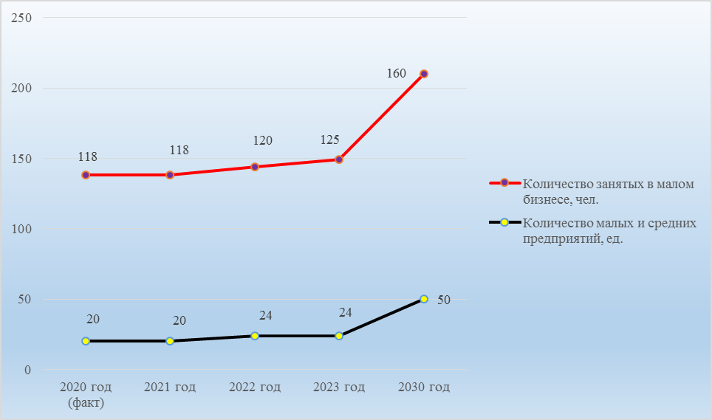
Рисунок 20. Прогноз численности и занятых на малых предприятиях

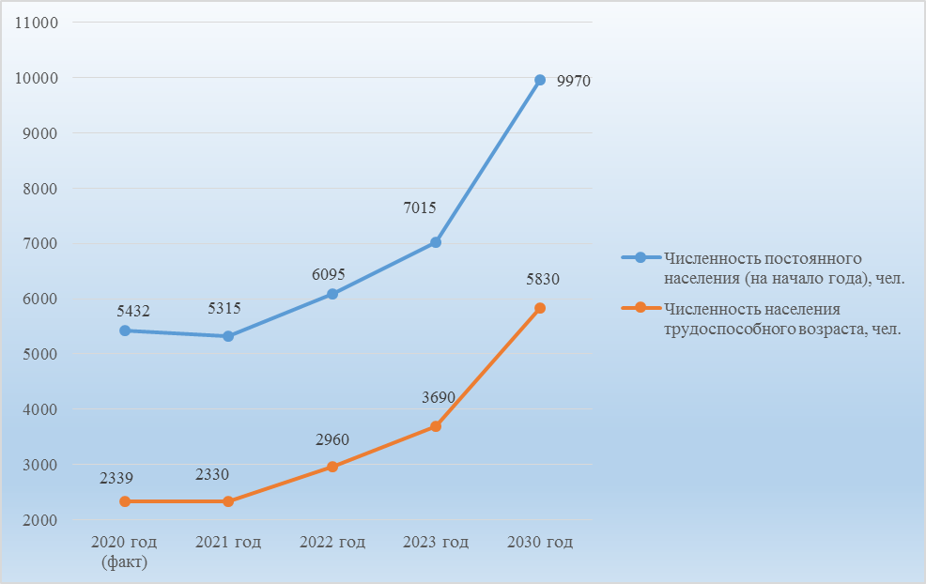

Рисунок 21. Прогноз численности постоянного населения и населения трудоспособного возраста

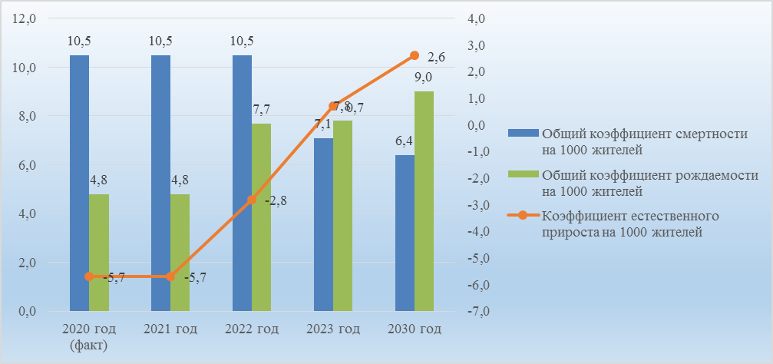
Рисунок 22. Прогноз основных показателей естественного движения населения

Приложение №2
к решению Совета депутатов МО
Русско-Высоцкое сельское поселение
№ 6 от 10 февраля 2022 г.

Состав рабочей группы

по работе с предложениями, замечаниями и дополнениями граждан и организаций по стратегии социально-экономического развития муниципального образования Русско-Высоцкое сельское поселение муниципального образования Ломоносовский муниципальный район Ленинградской области на период до 2030 года:

1. Волкова Лариса Ивановна – глава МО Русско-Высоцкое сельское поселение;
2. Бырдин Алексей Иванович – заместитель главы местной администрации МО Русско-Высоцкое сельское поселение;
3. Солонникова Елена Сергеевна – начальник канцелярии местной администрации МО Русско-Высоцкое сельское поселение;
4. Герсанов Олег Анатольевич – специалист первой категории местной администрации МО Русско-Высоцкое сельское поселение;
5. Перский Василий Васильевич – депутат совета депутатов МО Русско-Высоцкое сельское поселение;
6. Визе Светлана Оттовна – депутат совета депутатов МО Русско-Высоцкое сельское поселение.
7. Гуков Дмитрий Александрович – депутат совета депутатов МО Русско-Высоцкое сельское поселение.

Областной закон Ленинградской области от 08.08.2016 №76-оз «О Стратегии социально-экономического развития Ленинградской области до 2030 года и признании утратившим силу областного закона «О Концепции социально-экономического развития Ленинградской области на период до 2025 года».
Источник данных: Управление Федеральной службы государственной статистики по городу Санкт-Петербургу и Ленинградской области (http://www.gks.ru).

